Spring语法

基于依赖注入的核心机制，基于AOP的声明事务管理，与多种持久层技术的整合。

优点： 1）低侵入式设计，代码的污染极低。

2）独立于各种应用服务器，基于Spring框架的应用，可以真正实现Write Once,

Run Anywhere的承诺。

1. Spring的IoC容器降低了业务对象替换的复杂性，提高了组件之间的耦合。
2. Spring的AOP支持允许将一些通用任务如安全，事务，日志等进行集中式处理，从而提供了更好的复用。
3. Spring的ORM和DAO提供了与第三方持久层框架的良好整合，并简化了底层的数据库访问。
4. Spring的高度开放性，并不强制应用完全依赖Spring， 开发者可自由选用Spring框架的部分或全部。

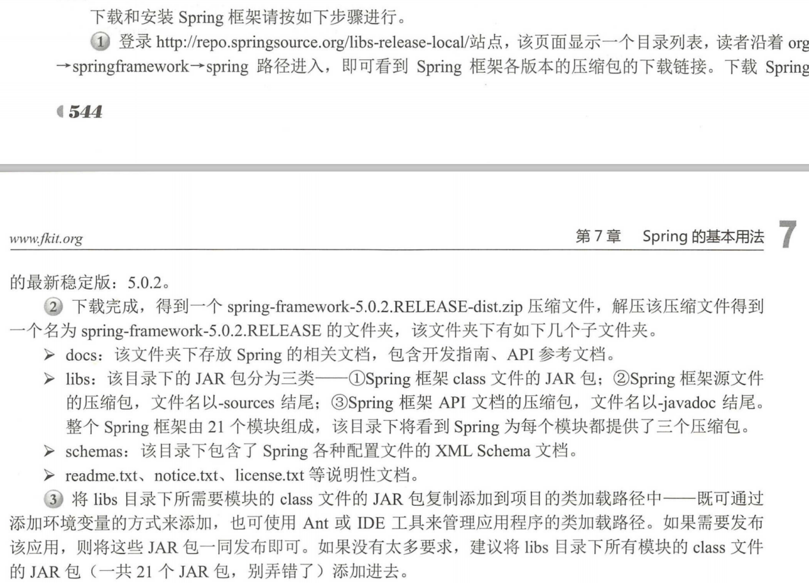

使用Spring管理Bean：Spring核心容器的理论很简单，Spring核心容器就是一个超级大工厂，所有的对象(包括数据源，Hibernate SessionFactory等基础性资源)都会被当成Spring核心容器管理的对象——Spring把容器中的一切对象统称为Bean。Spring对Bean类没有任何要求，只要它是一个Java类即可。

Spring容器怎么知道管理哪些Bean呢？答案是XML配置文件(也可用注解)，Spring使用XML配置文件来管理容器中的Bean。

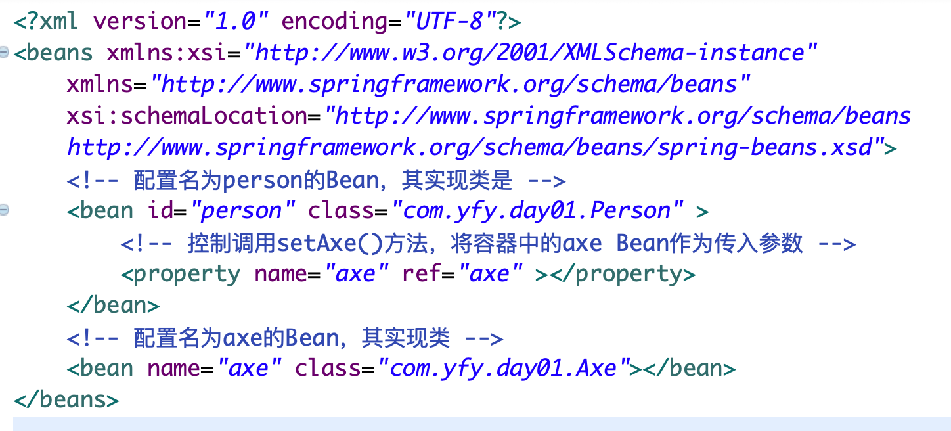

该配置文件的根元素是<beans.../>,根元素主要就是包括多个<bean.../>元素，每个<bean.../>元素定义一个Bean。

打个比方：<bean id=”person” class=”com.yfy.day01.Person” ></bean>

Spring框架解析该<bean.../>元素默认以反射方式来调用该类无参数的构造器，Spring框架解析该<bean.../>元素后将可以得到两个字符串，其中idStr的值为“person”,classStr的值为“com.yfy.day01.Person”

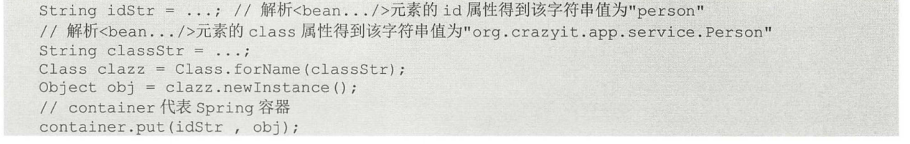

Spring框架通过反射根据<bean.../>元素的class属性指定的类名创建了一个Java对象，并以<bean.../>元素的id属性的值作为key，将该对象放入Spring容器中——这个Java对象就成为Spring容器中的Bean。

通过上面的反射代码可以得出：在Spring配置文件中配置Bean时，class属性的值必须是Bean实现类的完整类名(必须带包名)，不能是接口，不能是抽象类，否则Spring无法使用反射创建该类的实例。

上面配置文件中包括一个<property.../>子元素，<property.../>子元素通常用于作为<bean.../>元素的子元素，它驱动Spring在底层以反射执行一个setter方法。其中<property.../>的name属性值决定执行哪个setter方法，而value或ref决定执行setter方法的传入参数。

1）如果传入参数是基本类型以及包装类，String等类型，则使用value属性指定传入参数，

<bean id="person" class="com.yfy.day01.Person" >

<!-- 控制调用setAxe()方法，将容器中的axe Bean作为传入参数 -->

<property name="axe" value="String" ></property>

</bean>

2）如果以容器中其他Bean作为传入参数，则使用ref属性指定传入参数。

<bean id="person" class="com.yfy.day01.Person" >

<!-- 控制调用setAxe()方法，将容器中的axe Bean作为传入参数 -->

<property name="axe" ref="axe" ></property>

</bean>

<!-- 配置名为axe的Bean，其实现类 -->

<bean name="axe" class="com.yfy.day01.Axe"></bean>

Spring框架只要看到<property.../>子元素，Spring框架就会在底层以反射方式执行一次setter方法。

可通过Spring容器来访问容器中的Bean，ApplicationContext是Spring容器最常用的接口，该接口有两个实现类。

1）ClassPathXmlApplicationContext:从类加载路径下搜索配置文件，并根据配置文件来创建Spring容器。

2）FileSystemXmlApplicationContext:从文件系统的相对路径或绝对路径下去搜索配置文件，并根据配置文件来创建Spring容器。

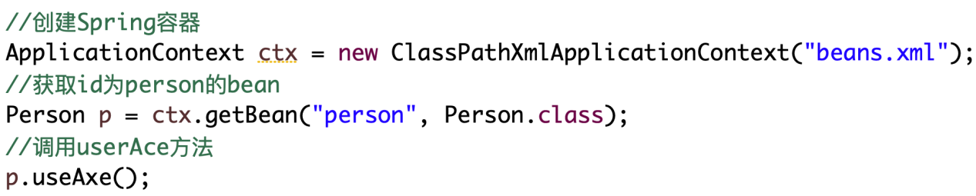

Spring容器获取Bean对象主要有如下两个方法

1）Object getBean(String id):根据容器中Bean的id来获取指定Bean，获取Bean之后需要进行强制类型转换。

2）T getBean(String name, Class<T> requiredType):根据容器中Bean的id来获取指定Bean，但该方法带一个泛型参数，因此获取Bean之后无须进行强制类型转换。

Spring的核心机制：依赖注入：纵观所有的Java应用，这些应用中大量存在A对象需要调用B对象方法的情形，这种情形被Spring称为依赖。即A对象依赖B对象。

1）Spring容器作为超级大工厂，负责创建，管理所有Java对象，这些Java对象被称为Bean。

2）Spring容器管理容器中Bean之间的依赖关系，Spring使用一种被称为“依赖注入”的方式来管理Bean之间的依赖关系。依赖注入是一种优秀的解耦方式。

不管依赖注入，还是控制反转，其含义完全相同。当某个Java对象(调用者)需要调用另一个Java对象(被依赖对象)的方法时，在传统模式下通常有如下两种做法。

1）原始做法：调用者主动创建被依赖对象，然后在调用被依赖对象的方法。（new）

2）简单工厂模式：调用者先找到被依赖对象的工厂，然后主动通过工厂去获取被依赖对象，最后再调用被依赖对象的方法。

1)调用者面向被依赖对象的接口编程。

2)将被依赖对象的创建交给工厂完成。

3)调用者通过工厂来获得被依赖组件。

从Spring容器的角度来看，Spring容器负责将被依赖对象赋值给调用者的成员变量——相当于为调用者注入它依赖的实例。打个比方（一个人(Java实例，调用者)需要一把斧头(Java实例，被依赖的对象)）

IoC容器负责管理：

1）程序无须使用new调用构造器去创建对象，所有的Java对象都可交给Spring容器去创建。

2）当调用者需要调用被依赖对象的方法时，调用者无须主动获取依赖对象，只要等待Spring容器依赖注入即可。

依赖注入的方式

1)设值注入：IoC容器使用成员变量的setter方法来注入被依赖对象。

2)构造注入：IoC容器使用构造器来注入被依赖对象。

在配置文件中，Spring配置Bean实例通常会指定两个属性。

1）id：指定该Bean的唯一标识，Spring根据id属性值来管理Bean，程序通过id属性值来访问该Bean实例。

2）class：指定该Bean的实现类，此处不可再用接口，必须使用实现类，Spring容器会使用XMl解析器读取该属性值，并利用反射来创建该实现类的实例。

Spring IoC容器的三个基本要点：

1）应用程序的各组件面向接口编程。面向接口编程可以将组件之间的耦合关系提升到接口层次。

2）应用程序的各组件不再由程序主动创建，而是由Spring容器来负责产生并初始化。

3）Spring采用配置文件或注解来管理Bean的实现类，依赖关系，Spring容器则根据配置文件或注解，利用反射来创建实例，并为之注入依赖关系。

通过setter方法为目标Bean注入依赖关系的方式被称为设值注入；构造注入：这种方式在构造实例时，已经为其完成了依赖关系的初始化。就是驱动Spring在底层以反射方式执行带参数的构造器，当执行带参数的构造器时，就可利用构造器参数对成员变量执行初始化——这就是构造注入的本质。

<constructor-arg.../>子元素，每个<constructor-arg.../>子元素代表一个构造器参数，如果<bean.../>元素包含N个<constructor-arg.../>子元素，就会驱动Spring调用带N个参数的构造器来创建对象。里面可指定index=“0”表明该构造参数值作为第一个构造参数值，

type属性，用于指定该属性值的数据类型。

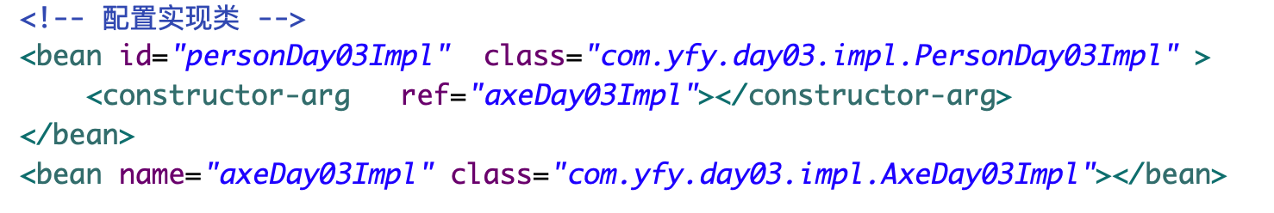

设值注入和构造注入的区别是：创建Person实例中Axe属性的时机不同——设值注入是先通过无参数的构造器创建一个Bean实例，然后调用对应的setter方法注入依赖关系；而构造注入则直接调用有参数的构造器，当Bean实例创建完成后，已经完成了依赖关系的注入。

对比两种注入方式的对比

1）设值注入的特点

1:与传统的JavaBean的写法更相似，程序开发人员更容易理解，接受。通过setter方法设定依赖关系显得更加直观，自然。

2:对于复杂的依赖关系，如果采用构造注入，会导致构造器过于臃肿，难以阅读。Spring在创建Bean实例时，需要同时实例化其依赖的全部实例，因而导致性能下降，而使用设值注入，则能避免这些问题。

3:尤其是在某些成员变量可选的情况下，多参数的构造器更加笨重。

构造注入的优点：

1:构造注入可以在构造器中决定依赖关系的注入顺序，优先依赖的优先注入。例如，组件中其他依赖关系的注入，常常需要依赖于Datasource的注入。采用构造注入，可以在代码中清晰的决定注入的顺序。

2:对于依赖关系无须变化的Bean，构造注入更有用处。因为没有setter方法，所有的依赖关系全部在构造器内设定。因此，无须担心后续的代码对依赖关系产生破坏。

3:依赖关系只能在构造器中设定，则只有组件的创建这才能改变组件的依赖关系，对组件的调用者而言，组件内部的依赖关系完全透明，更符合高内聚的原则。

Spring容器

Spring容器最基本的接口就是BeanFactory。BeanFactory负责配置，创建，管理Bean，它有一个子接口：ApplicationContext,因此也被称为Spring上下文。Spring容器还负责管理Bean与Bean之间的依赖关系。

BeanFactory接口包含如下几个基本方法

1)boolean containsBean(String name):判断Spring容器是否包含id为name的Bean实例。

2)<T> T getBean(Class<T> requiredType):获取Spring容器中属于requiredType类型的，唯一的Bean实例。

3)Object getBean(String name):返回容器id为name的Bean实例。

4)<T> T getBean(String name, Class requredType):返回容器中id为name，并且类型为requiredType的Bean。

5)Class<?> getType(String name):返回容器中id为name的Bean实例的类型。

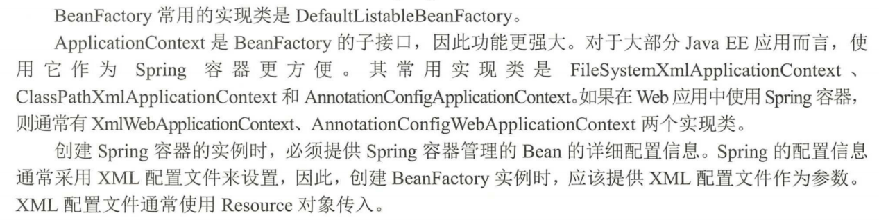

对于独立的应用程序，可通过下面方法来实例化BeanFactory

1) 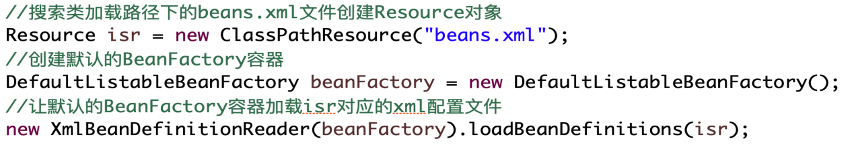

2)

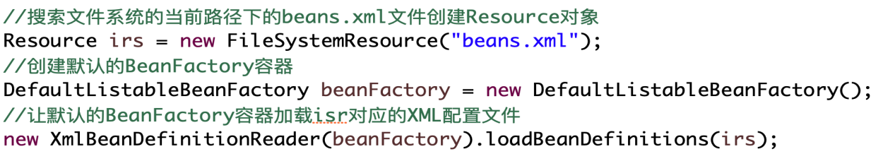

如果应用需要加载多个配置文件来创建Spring容器，则应该采用BeanFactory的子接口ApplicationContext来创建BeanFactory的实例。ApplicationContext接口包含FileSystemXmlApplicationContext和ClassPathXmlApplicationContext两个常用的实现类。

1)



2)



ApplicationContext允许以声明式方式操作容器，无须手动创建它。可利用ContextLoader的支持类，在Web应用启动时自动创建ApplicationContext。当然也可采用编程方式创建ApplicationContext。

1）ApplicationContext默认会预初始化所有的singleton Bean,也可通过配置取消预初始化。

2）ApplicationContext继承MessgeSource接口，因此提供国际化支持。

3）资源访问，比如访问URL和文件。

4）事件机制

5）同时加载多个配置文件。

6）以声明方式启动并创建Spring容器。

为了阻止Spring容器预初始化容器中的singleton Bean，可以为<bean.../>元素指定lazy-init=”true”,该属性用于阻止容器预初始化该Bean。

ApplicationContext的国际化支持

ApplicationContext接口继承了MessageSource接口，因此具有国际化功能

1)String getMessage(String code, Object[] args, Locale loc);

2)String getMessage(String code, Object[] args, String default, Locale loc);

当程序创建ApplicationContext容器时，Spring自动查找配置文件名为messageSource的Bean实例。

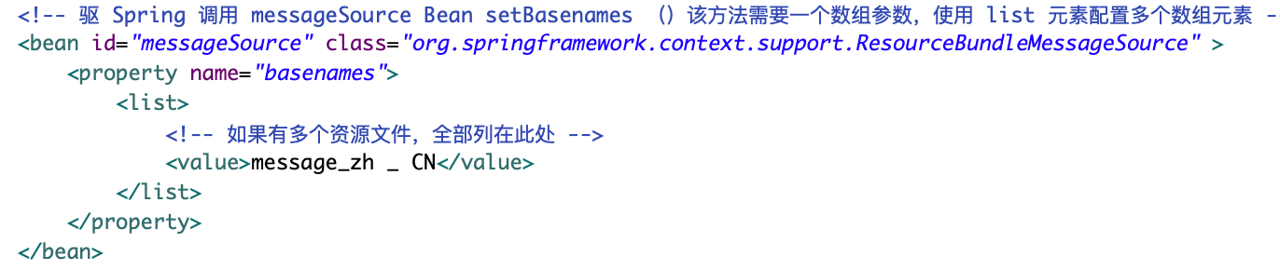

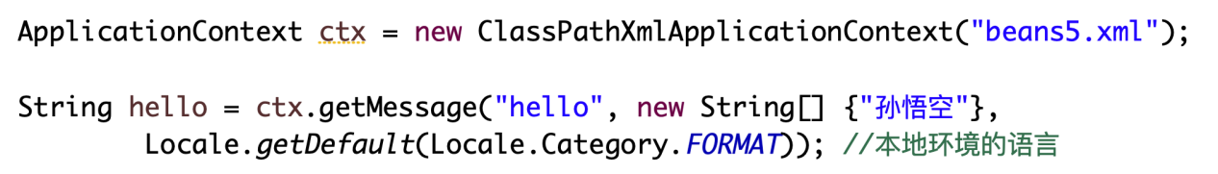

ApplicationContext的事件机制：是观察者设计模式的实现，通过ApplicationEvent类和ApplicationListener接口，可实现ApplicationContext的事件处理。如果容器中有一个ApplicationListener Bean, 每当ApplicationContext发布ApplicationEvent时，ApplicationListener Bean将自动被触发。

Spring的事件框架有如下两个重要成员

1）ApplicationEvent：容器监听，必须由ApplicationContext发布。

2）ApplicationListener：监听器，可由容器中的任何监听器Bean担任。

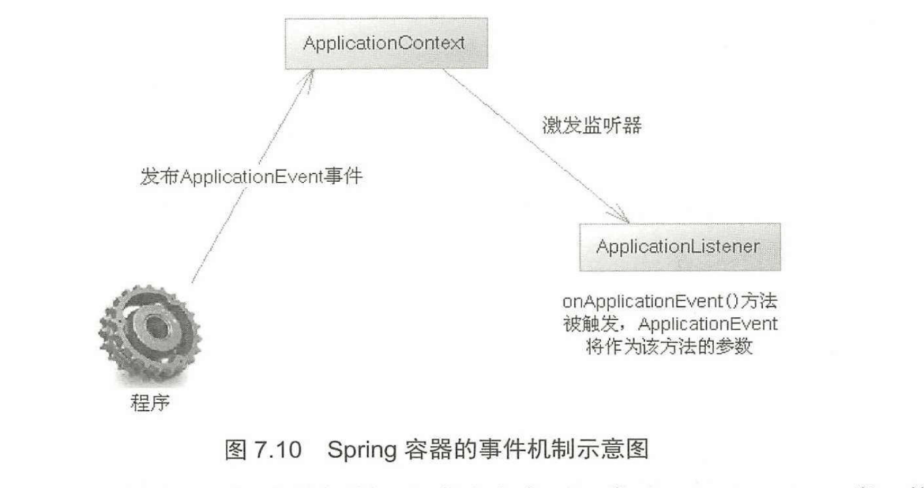

只要一个Java类继承了ApplicationEvent基类，那该对象就可作为Spring容器的容器事件。容器事件的监听器类必须实现ApplicationListener接口，实现该接口必须实现如下方法 1）onApplicationEvent(ApplicationEvent event):每当容器内发生任何事件时，此方法都被触发。

程序也可调用ApplicationContext的pulishEvent()方法来主动触发容器事件。

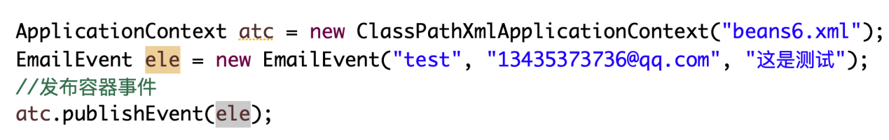

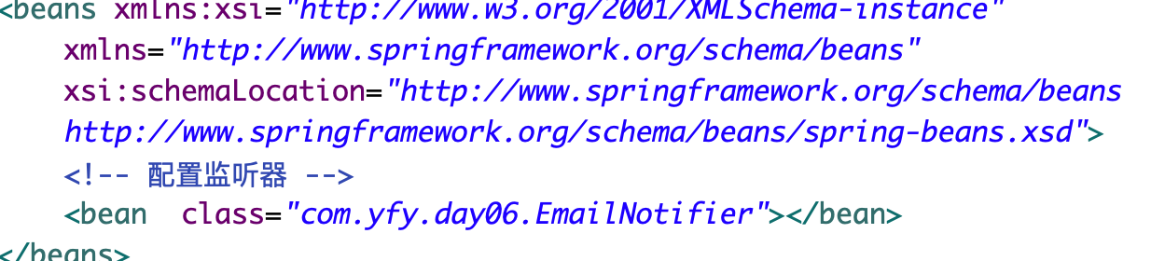

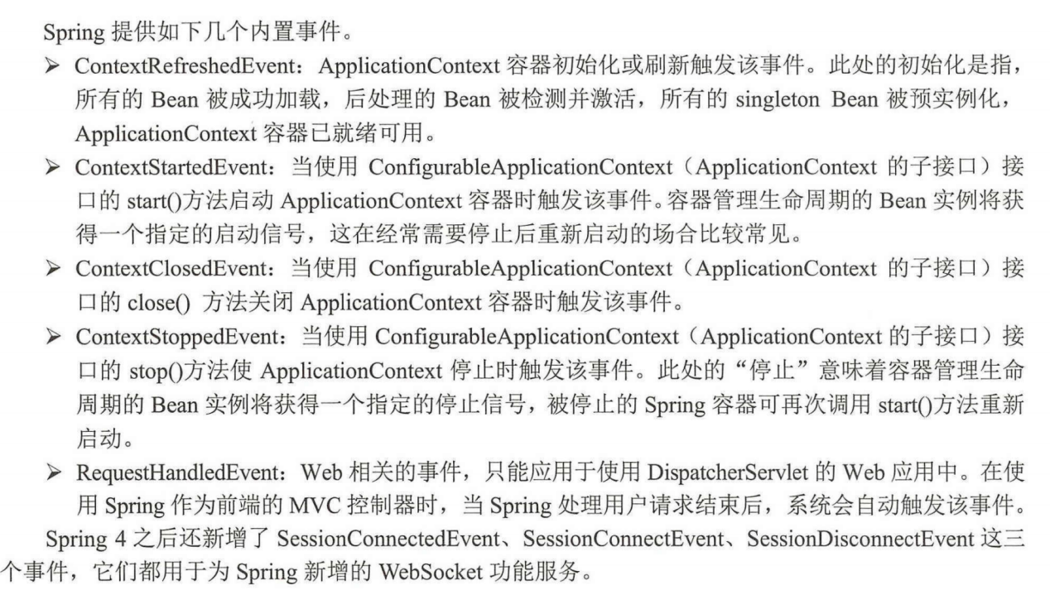

让Bean获取Spring容器

1）前面介绍的，都是程序先创建Spring容器，在调用Spring容器的getBean()方法来获取Spring容器中的Bean。

2）在某些特殊的情况下，Bean需要实现某个功能(比如该Bean需要输出国际化消息，或者该Bean需要向Spring容器发布事件...)但该功能必须借助于Spring容器才能实现，此时就必须让该Bean获取它所在的Spring容器，然后借助于Spring容器来实现该功能。

为了让Bean获取它所在的Spring容器，可以让该Bean实现BeanFactoryAware接口。

1)实现方法：setBeanFactory(BeanFactory beanFactory):该方法有一个参数beanFactory,该参数指向创建它的BeanFactory.

与BeanFactoryAware接口类似的有ApplicationContextAware接口，实现该接口的Bean需要实现setApplicationContext(ApplicationContext applicationContext)方法。

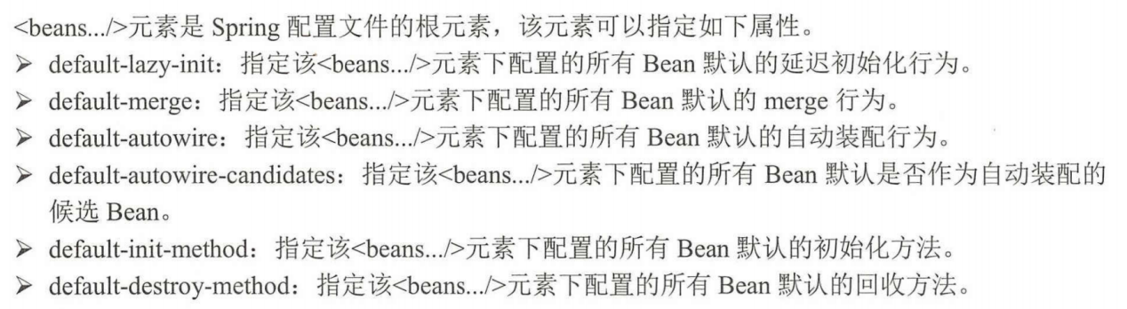

定义Bean时，通常需要指定两个属性：

1)id：确定该Bean的唯一标识，容器对Bean的管理，访问，以及该Bean的依赖关系，都是通过该属性完成的。Bean的id属性在Spring容器中应该是唯一的。

2)class:指定该Bean的具体实现类，这里不能是接口。Spring容器必须知道创建Bean的实现类，而不是接口。在通常的情况下，Spring会直接使用new关键字创建该Bean实例。

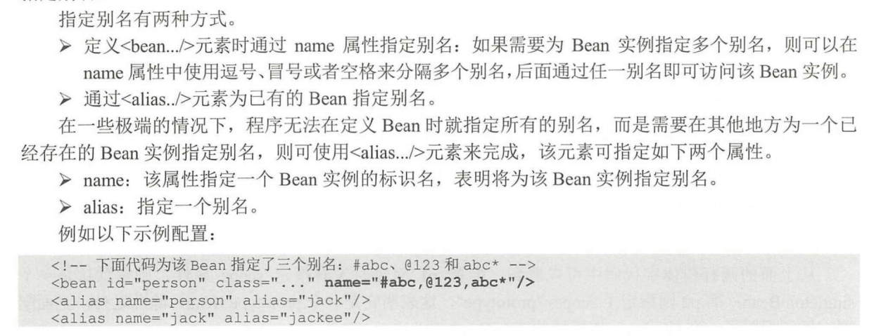

容器中Bean的作用域:当通过Spring容器创建一个Bean实例时，不仅可以完成Bean实例的实例化，还可以为Bean指定特定的作用域。

1）singleton:单例模式，在整个Spring IoC容器中，singleton作用域的Bean将生成一个实例。

2） prototype:每次通过容器的getBean()方法获取prototype作用域的Bean时，都将产生一个新的Bean实例。

3）request:对于一次HTTP请求，request作用域的Bean将只生成一个实例，这意味着，在同一次HTTP请求内，程序每次请求该Bean，得到的总是同一个实例。只有在Web应用中使用Spring时，该作用域才真正有效。

4）session:对于一次HTTP会话，session作用域的Bean将只生成一个实例，这意味着，在同一次HTTP会话内，程序每次请求该Bean，得到的总是同一个实例。只有在Web应用中使用Spring时，该作用域才真正有效。

5）application:对应整个Web应用，该Bean只生成一个实例。这意味着，在整个Web应用内，程序每次请求该Bean时，得到的总是同一个实例。只有在Web应用中使用Spring时，该作用域才真正有效。

6）websocket:在整个WebSocket的过程中，该Bean只生成一个实例，只有在Web应用中使用Spring时，该作用域才真正有效.



配置依赖

1）设值注入：通过<property.../>元素驱动Spring指定setter方法。

2）构造注入：通过<constructor-arg .../>元素驱动Spring执行带参数的构造器。

不管是设值注入，还是构造注入，都视为Bean的依赖，接受Spring容器管理。依赖关系的值要么是一个确定的值，要么是Spring容器中其他Bean的引用。

对应singleton作用域的Bean，如果没有强行取消其预初始化行为，系统会在创建Spring容器时预初始化所有的singleton Bean,与此同时，该Bean所依赖的Bean也将一起实例化。

BeanFactory与ApplicationContext实例化容器中Bean时机不同；前者等到程序需要Bean实例时才创建Bean；而后者在容器创建ApplicationContext实例时，会预初始化容器中所有的singleton Bean.

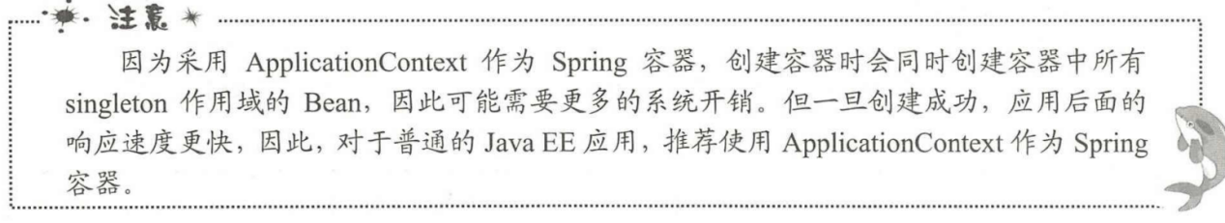

创建BeanFactory时不会立即创建Bean实例，所以有可能程序可以正确地创建BeanFactory实例，但当请求Bean实例时依然抛出一个异常；创建Bean实例或注入它的依赖关系时出现错误。配置错误的延迟出现，也会给系统引入不安全因素。而ApplicationContext实例化过程比BeanFactory

实例化过程的时间和内存开销大，但可以在容器初始化阶段就检验出配置错误。

设置普通属性值

1）<value.../>元素用于指定基本类型及其包装，字符串类型的参数值，Spring使用XML解析器来解析出这些数据，

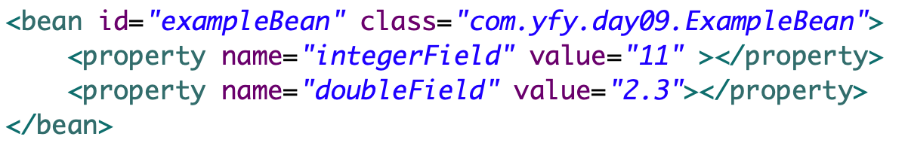

2）如果需要为Bean设置的属性值是容器中的另一个Bean实例，则应该使用<ref.../>元素。使用<ref.../>元素时可指定一个bean属性，该属性用于引用容器中其他Bean实例的id属性值。

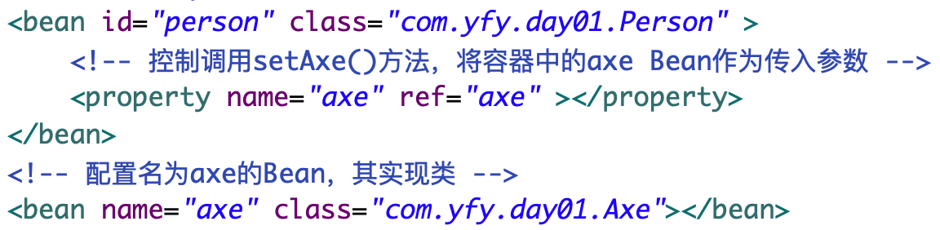

3）使用自动装配注入

Spring的自动装配可通过<beans.../>元素的default-autowire属性指定，该属性对配置文件中所有的Bean起作用;也可通过<bean.../>元素的autowire属性指定，该属性只对该Bean起作用。自动装配可以减少配置文件的工作量，但降低了依赖关系的透明性和清晰性。

autowire, default-autowire属性可以接受如下值。

1. no:不使用自动装配。Bean依赖必须通过ref元素定义。这是默认的配置，在较大的部署环境中不鼓励改变这个配置，显示配置合作者能够得到更清晰的依赖关系。
2. byName:根据setter方法名进行自动装配。Spring容器查找容器中的全部Bean，找出其id与setter方法名去掉set前缀，并小写首字母后同名的Bean来完成注入。如果没有找到匹配的Bean实例，则Spring不会进行任何注入。



3）byType:更具setter方法的形参类型来自动装配。Spring容器查找容器中的全部Bean，如果正好有一个Bean类型与setter方法的形参类型匹配，就自动注入这个Bean；如果找到多个这样的Bean，就抛出一个异常；如果没找到这样的Bean，则什么都不会发生，setter方法也不会被调用。

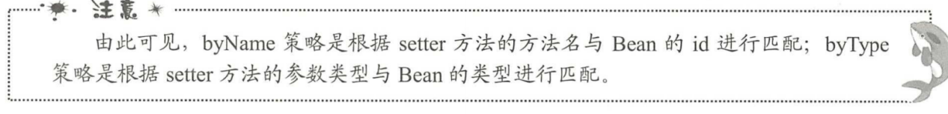

4）constructor:与byType类似，区别是用于自动匹配构造器的参数。如果容器不能恰好找到一个与构造器参数类型匹配的Bean，则会抛出一个异常。

5）autodetect:Spring容器根据Bean内部结构，自行决定使用constructory或byType策略。如果找到一个默认的构造器，那么就会应用byType策略。

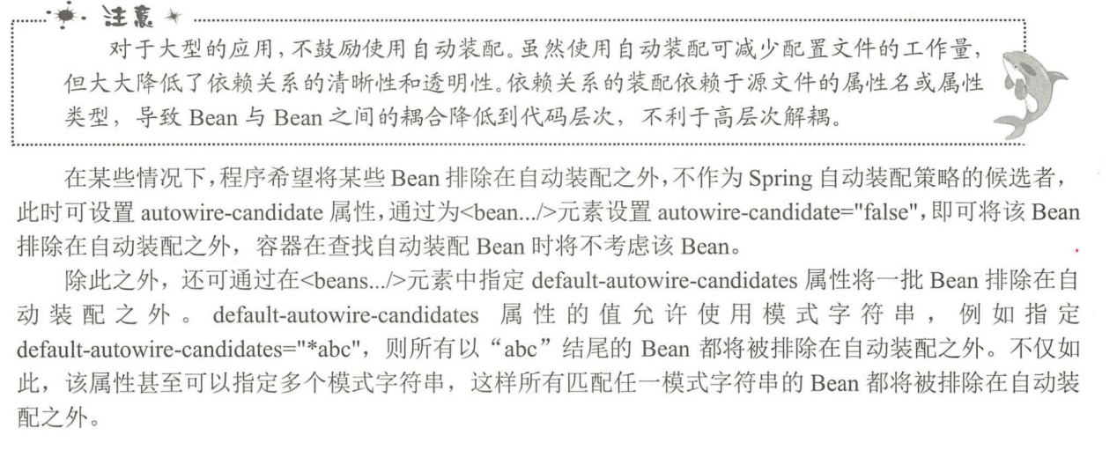

注入嵌套Bean:如果某个Bean所依赖的Bean不想被Spring容器直接访问，则可以使用嵌套Bean。把<bean.../>配置成<property.../>或<constructor-args.../>的子元素，那么该<bean.../>元素配置的Bean仅仅作为setter注入，构造注入的参数，这种Bean就是嵌套Bean。

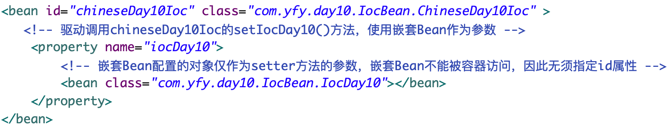

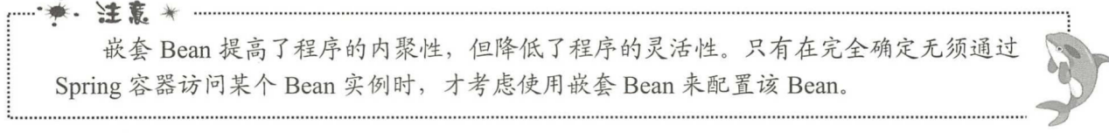

使用嵌套Bean与使用ref引用容器中另一个Bean的本质上是一样的。

Spring框架的本质就是通过XML配置文件来驱动Java代码，当程序要调用setter方法或有参数的构造器时，程序总需要传入参数值，随参数类型的不同，

1）型参类型是基本类型，Spring。日期等，直接使用value指定字面值即可。

2）型参类型是复合类型(如Person，Dog，DataSource等)，那就需要传入一个Java对象作为实参，有三种方式

1）使用ref引用容器中已配置的Bean(Java对象);

2）使用<bean.../>元素配置一个嵌套Bean(java对象)

3）使用自动装配。

注入集合值

如果需要调用形参类型为集合的setter方法，或调用形参类型为集合的构造器，则可以使用集合元素<list.../>,<set.../>,<map.../>和<props.../>分别来设置类型为List,Set,Map和Properties的集合参数值。

Spring对List集合和数组的处理是一样的，都用<list/>元素来配置.

当使用<list.../>,<set.../>,<map.../>等元素配置集合类型的参数值时，还需要配置集合元素。由于集合元素又可以是基本类型值，引用容器中的其他Bean，嵌套Bean或集合属性等，所以<list.../>,<key.../>和<set.../>元素又可接受如下子元素。

1）value:指定集合元素是基本数据类型值或字符串类型值。

2）ref:指定集合元素是容器中的另一个Bean实例。

3）bean:指定集合元素是容器中的另一个Bean实例。

4）list，set，map及props:指定集合元素又是集合。

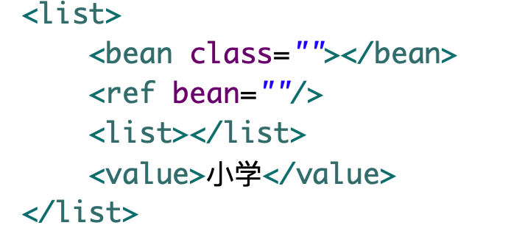

<props.../>元素用于配置Properties类型的参数值，Properties类型是一种特殊的类型，其key和value都只是字符串，故Spring配置Properties类型的参数值比较简单；每个key-value对只要分别给出key和value就足够了——而且key和value都是字符串类型，所以使用如下格式

<prop key=”血压”>正常</prop>:其中<prop.../>元素的key属性指定key的值，<prop.../>元素的内容指定value的值。

当使用<map.../>元素配置Map参数值时比较复杂，因为Map集合的每个元素由key，value两个部分组成，所以配置文件中的每个<entry.../>配置一组key-value对，其中<entry.../>元素支持下面4个属性。

1）key:如果Map key是基本类型值或字符串，则可以使用该属性来指定Map key。

2）key-ref:如果Map key是容器中的另一个Bean实例，则可使用该属性指定容器中其他Bean的id。

3）value:如果Map value是基本类型值或字符串，则可使用该属性来指定Map value。

4）value-ref:如果Map value是容器中的另一个Bean实例，则可使用该属性指定容器中其他Bean的id。

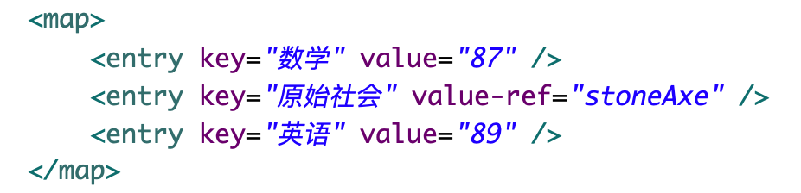

组合元素：例如，使用配置文件形如foo.bar.name的属性设置参数值。为Bean的组合属性设置参数值时，除最后一个属性之外，其他属性值都不允许为null。

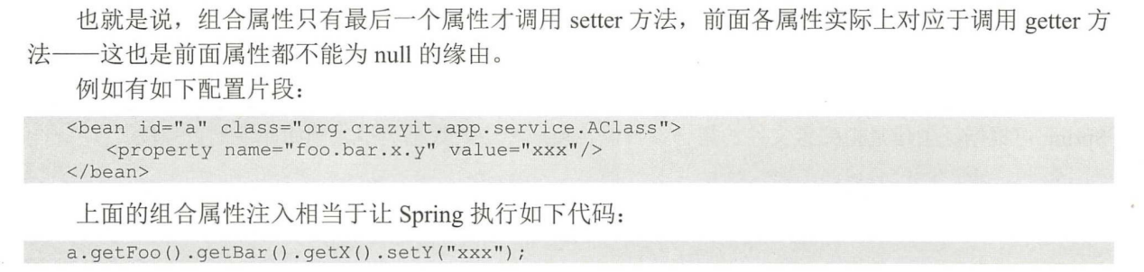

Spring的Bean和JavaBean

Spring容器对Bean没有特殊的要求，甚至不要求该Bean像标准的JavaBean——必须为每个属性提供对应的getter和setter方法。Spring中的Bean是Java实例，java组件；而Java应用中的JavaBean通常作为DTO(数据传输对象)，用来封装值对象，在各层之间传递数据。

数据源配置成Bean

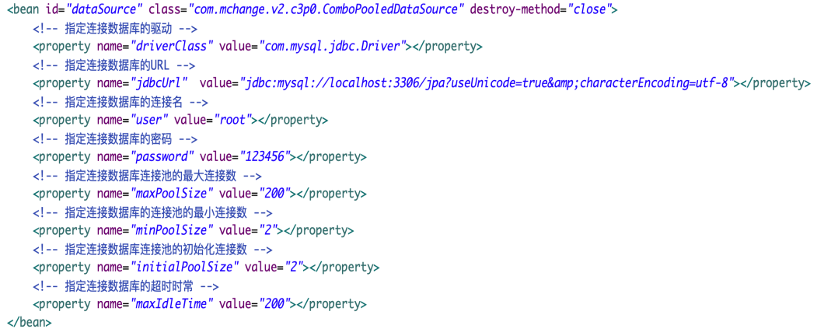

获取数据源配置的Bean信息：



Spring中的Bean应尽量满足如下几个原则：

1）尽量为每个Bean实现类提供无参数构造器。

2）接受构造注入的Bean，则应提供对应的，带参数的构造函数。

3）接受设值注入的Bean，则应提供对应的setter方法，并不要求提供对应的getter方法。

传统的JavaBean和Spring中的Bean存在如下区别：

1）用处不同:传统的JavaBean更多是作为值对象传递参数：Spring的Bean用处几乎无所不含，任何应用组件都被称为Bean。

2）写法不同:创建的JavaBean作为值对象，要求每个属性都提供getter和setter方法；但Spring的Bean只需要为接受设值注入的属性提供setter方法即可。

3）生命周期不同:传统的JavaBean作为值对象传递，不接受任何容器管理其生命周期；Spring中的Bean由Spring管理其生命周期行为。

注解配置文件：

1）@Configuration:用于修饰一个Java配置类。

2）@Bean:用于修饰一个方法，将该方法的返回值定义成容器中的一个Bean。

3）@Value:用于修饰一个Field，用于为该Field配置一个值，相当于配置一个变量。

//创建Spring容器

ApplicatioContext ctx = new AnnotatonConfigApplicationContext(App／／创建 Sping容器

ApplicatioContext ctx = new AnnotationConfigApplicationContext(AppConfig class);Config class);

1. @Import:修饰一个Java配置类，用于向当前Java配置类中导入其他Java配置类。
2. @Scope:用于修饰一个方法，指定该方法对象的Bean的生命域。
3. @Lazy:用于修饰一个方法，指定该方法对应的Bean是否需要延迟初始化。
4. DependsOn:用于修饰一个方法，指定在初始化该方法对应的Bean之前初始化指定的Bean。

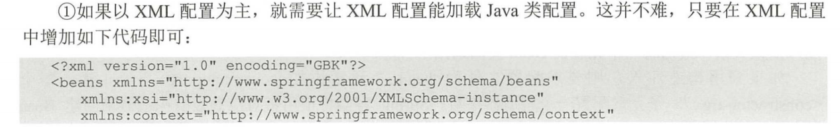

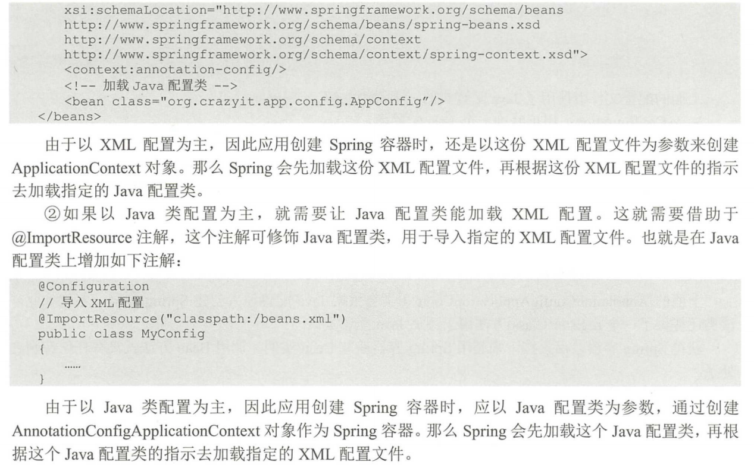

创建Bean的三种方式：在大多数情况下，Spring 容器直接通过new关键字调用构造器来创建Bean实例，而class属性指定Bean实例的实现类。因此，<bean.../>元素必须指定Bean实例的class属性。

1）调用构造器创建Bean:要求配置文件<bean.../>元素添加<constructor-arg.../>子元素，每个<constructor-arg.../>子元素配置一个构造器参数。

2）调用静态工厂方法创建Bean:在<bean.../>元素中需要指定如下两个属性，

class:该属性的值为静态工厂类的类名。

factory-method:该属性指定静态工厂方法来生产Bean实例。

静态工厂方法需要参数，使用<constructor-arg.../>元素传入。

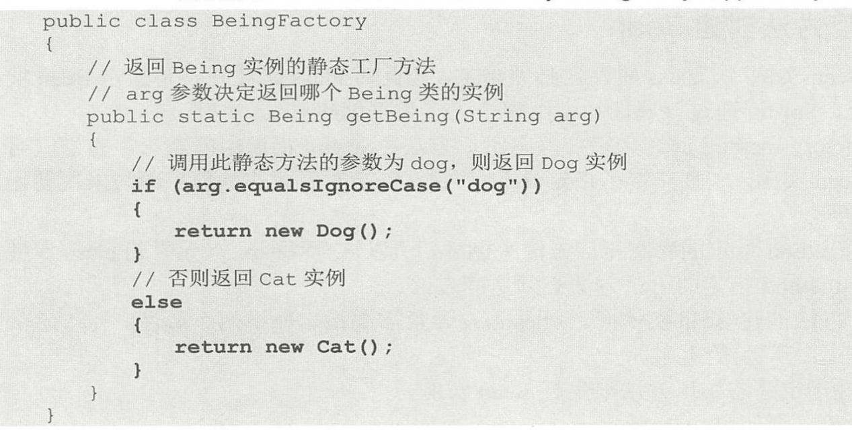

BeanFactory类是一个静态工厂类，该类getBeing()方法是一个静态工厂方法，该方法根据传入的参数决定。

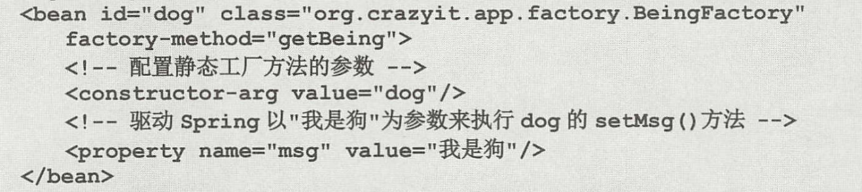

使用静态工厂方法创建实例时必须提供工厂类，工厂类包含产生实例的静态工厂方法。通过静态工厂方法创建实例时需要对配置文件进行如下改变。

1. class属性的值不再是Bean实例的实现类，而是生产Bean实例的静态工厂类。
2. 使用factory-method属性指定创建Bean实例的静态工厂方法。
3. 如果静态工厂方法需要参数，则使用<constructor-arg.../>元素指定静态工厂方法的参数。

3）调用实例工厂方法创建Bean:需要工厂实例。区别是:配置静态工厂方式使用class指定静态工厂类，而配置实例工厂方法则使用factory-bean指定工厂实例。

实例工厂方法创建Bean的<bean.../>元素时需要指定而如下两个属性：

1）factory-bean:该属性的值为工厂Bean的id。

2）factory-method:该属性指定实例工厂的工厂方法。

1. 配置实例工厂方法创建Bean，必须将实例工厂配置成Bean实例;而配置静态工厂方法创建Bean，则无须配置工厂Bean。
2. 配置实例工厂方法创建Bean，必须使用factory-bean属性来确定工厂Bean;而配置静态工厂方法创建Bean，则使用class元素确定静态工厂类。

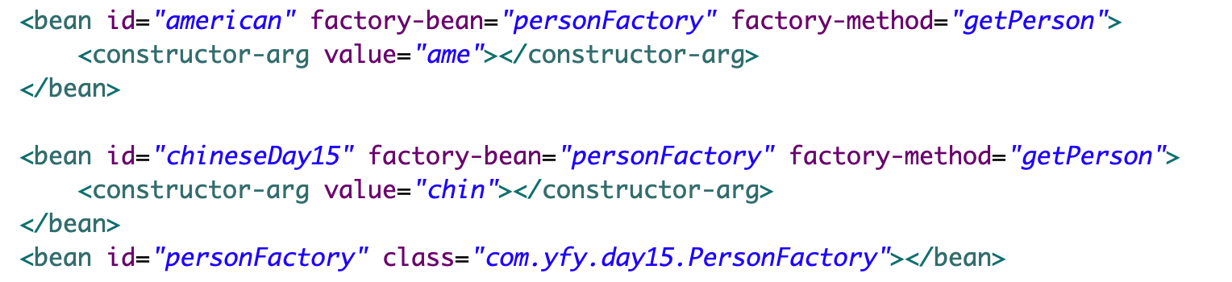

相同之处如下：

1）都需要使用factory-method属性指定产生Bean实例的工厂方法。

2）工厂方法如果需要参数，都使用<constructor-arg.../>元素指定参数值。

3）普通的设值注入，都使用<property.../>元素确定参数值。

深入理解容器中的Bean

1）随着项目越来越大，Spring配置文件中出现多个<bean.../>配置具有大致相同的配置信息，只有少量信息不同，这将导致配置文件出现很多重复的内容。

1:配置文件臃肿。

2:后期难以修改，维护。

解决上面问题，可以考虑把多个<bean.../>配置中相同信息提取出来，集中成配置模版 ——这个配置模版并不是真正的Bean，因此Spring不应该创建该配置模版，于是需要为该<bean.../>配置增加abstract=”true”——这就是抽象Bean。

抽象Bean不能被实例化，Spring容器不会创建抽象Bean实例。抽象Bean的价值在于被继承，抽象Bean通常作为父Bean被继承。

抽象Bean只是配置信息的模版，指定abstract=”true”即可阻止Spring实例化该Bean，因此抽象Bean可以不指定class属性。

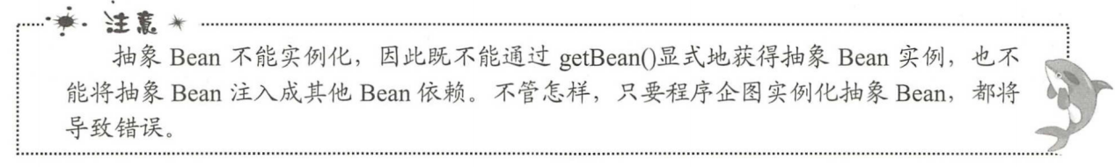

1）通过为一个<bean.../>元素指定parent属性即可指定该Bean是一个子Bean，parent属性指定该Bean所继承的父Bean的id。

2）当子Bean指定的配置信息与父Bean模版所指定的配置信息不一致时，子Bean所指定的配置信息将会覆盖父Bean所指定的配置信息。

3）子Bean无法从父Bean继承如下属性:depends-on, autowire, singleton, scope, lazy-init,这些属性将总是从子Bean中获得，或采用默认值。

Bean继承与Java继承的区别

1. Spring中Bean继承与Java中继承截然不同。前者是实例与实例之间参数值的延续，后者则是一般都特殊的细化;前者是对象与对象之间的关系，后者则是类与类之间的关系。Spring中Bean的继承和Java中Bean的继承有如下区别：

1）Spring中的子Bean和父Bean可以是不同类型，但Java中的继承则可保证子类是一种特殊的父类。

2）Spring中Bean的继承是实例之间的关系，因此主要表现为参数值的延续;而java中的继承是类之间的关系，主要表现为方法，属性的延续。

3）Spring中的子Bean不可作为父Bean使用，不具备多态性；Java中的子类实例完全可当成父类实例使用。

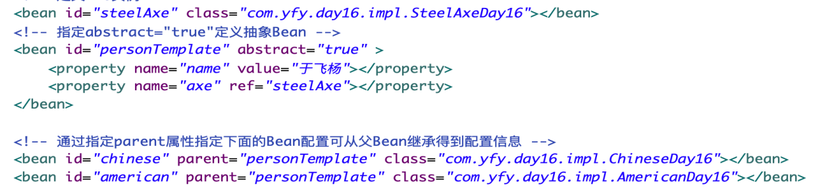

容器中的工厂Bean:必须实现FactoryBean接口

FactoryBean接口提供如下三个方法：

1）T getObject():实现该方法负责返回该工厂Bean生成的Java实例。

2）Class<?> getObjectType():实现该方法返回该工厂Bean生产的java实例的实现类。

3）boolean isSingleton():实现该方法表示该工厂Bean生成的Java实例是否为单例模式。

Spring容器会自动检测容器中的所有Bean，如果发现某个Bean实现类实现了FactoryBean接口，Spring容器就会在实例化该Bean，根据<property.../>执行setter方法之后，额外调用该Bean的getObject()方法，并将该方法的返回值作为容器中的Bean。

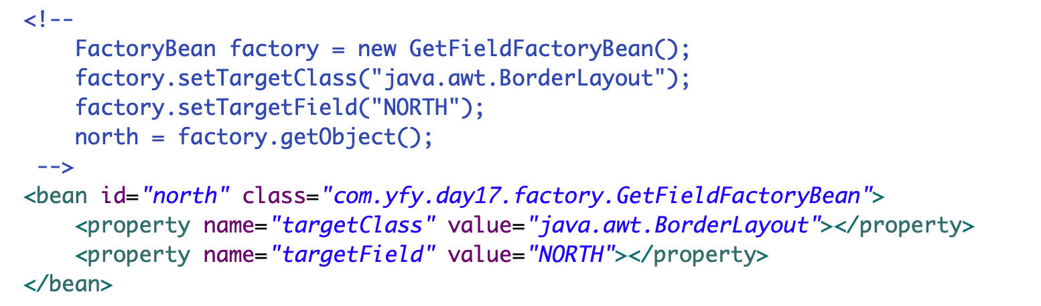

当程序需要获取FactoryBean本身时，并不直接请求Bean id，而是在Bean id前增加&符号，容器则返回FactoryBean本身，而不是其产品Bean。

在某些极端情况下，业务要求程序员在开发Bean类时能预先知道该Bean的配置id，此时可借助Spring提供的BeanNameAware接口，通过该接口即可提前预知该Bean的配置id。

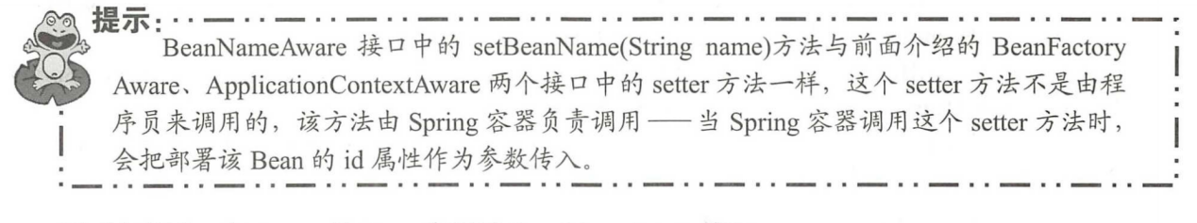

强制初始化Bean

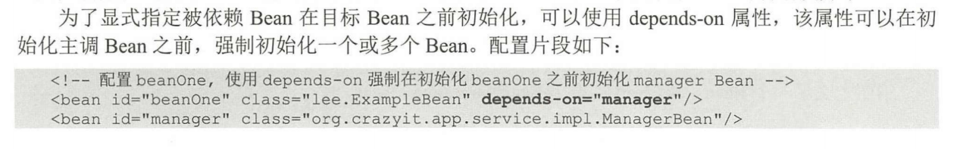

7.9容器中Bean的生命周期

Spring可以管理singleton作用域的Bean的生命周期，Spring可以精确地知道该Bean何时被创建，何时被初始化完成，容器何时准备销毁该Bean实例。对于prototype作用域的Bean，Spring容器仅仅负责创建，当容器创建了Bean实例之后，Bean实例完全交给客户端代码管理，容器不再跟踪其生命周期。Spring无法管理prototype作用域的Bean。

1）注入依赖关系之后。

1:使用init-method属性。指定某个方法应在Bean全部依赖关系设置结束后自动执行。使用这种方式不需要将代码与Spring的接口耦合在一起，代码污染小。

2:实现InitializingBean接口。让Bean类实现InitializingBean接口，该接口提供一个方法——void afterPropertiesSet() throws Exception.

打个比方，如果这个类即实现了InitializingBean, BeanNameAware, ApplicationContextAware,他的执行顺序是先调用构造器完成依赖注入，在调用setBeanName(),setApplicationContext()方法之后，Spring先调用该Bean的afterProppertiesSet()方法进行初始化，在调用init-method属性所指定的方法进行初始化.

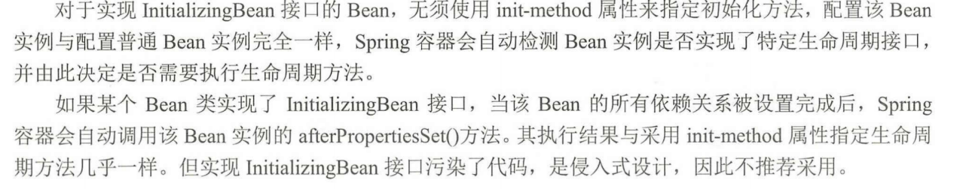



2）即将销毁Bean之前的行为：Spring也提供两种方式定制Bean实例销毁。

1）使用destroy-method属性。使用destroy-method属性指定某个方法在Bean销毁之前被自动执行。使用这种方式，不需要将代码与Spring的接口耦合在一起，代码污染小。

2）实现DisposableBean接口。让类实现DisposableBean接口，该接口提供一个方法——void destroy() throws Exception;

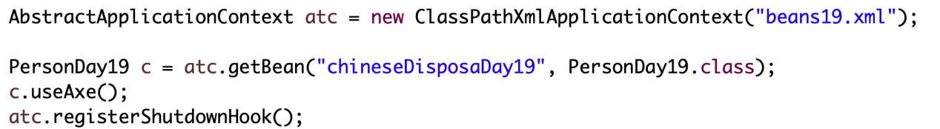

在web的ApplicationContext实现中，系统已经提供了相应的代码保证关闭Web应用时恰当地关闭Spring容器。

如果处于一个非Web应用的环境下，为了让Spring容器优雅地关闭，并调用singleton Bean上的相应析构回调方法，则需要在JVM里注册一个关闭钩子(shutdown hook)，这样就可保证Spring容器被恰当关闭，且自动执行singleton Bean实例的析构回调方法。

为了注册关闭钩子，只需要调用在AbstractAppplicationContext中提供的registerShutdownHook()方法即可。

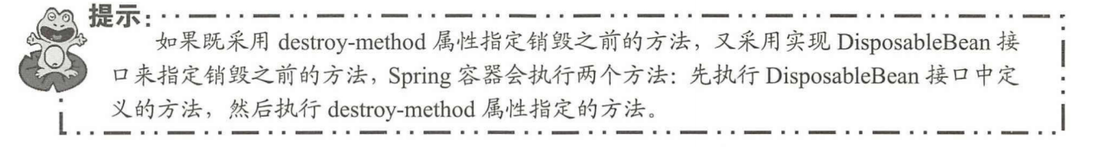

除此之外，如果容器中很多Bean都需要指定待定的生命周期行为，则可以利用<beans.../>元素的default-init-method属性和default-destroy-method属性，这两个属性的作用类似于<bean.../>元素的init-method和destroy-method属性的作用，区别是default-init-method属性和default-destroy-method属性是属于<beans.../>元素的，

<beans default-init-method=”init”>

。。。

</beans>

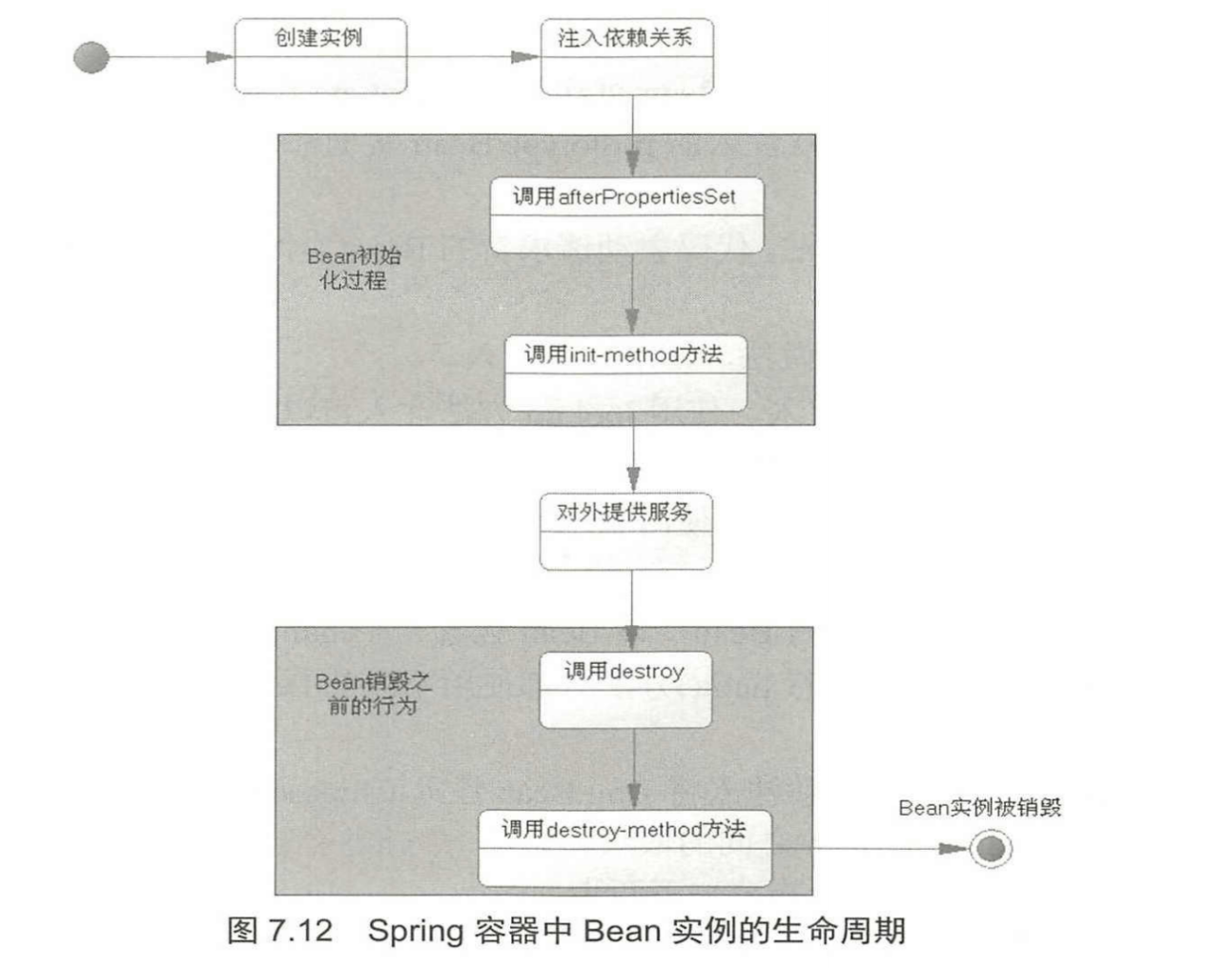

DisposableBean

InitializingBean

7.9.3 协调作用域不同步的Bean

当两个singleton作用域的Bean存在依赖关系时，或者当prototype作用域的Bean依赖singleton作用域的Bean时；使用Spring提供的依赖注入进行管理即可。

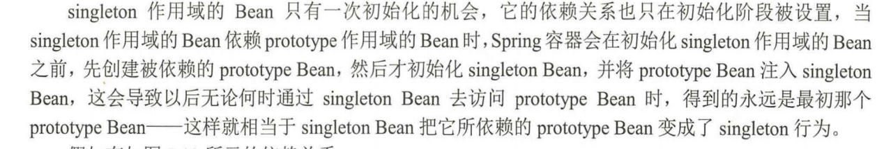

1）singleton:定义bean的范围每个Spring容器一个实例。

2）prototype:运行bean可以被多次实例化(使用一次就创建一个实例)

如果解决singleton Bean去调用prototype Bean的方法时——始终都是调用同一个prototype Bean实例，这就违背了设置prototype Bean的初衷。解决方案，利用方法注入：

方法注入:方法注入通常使用lookup方法注入，使用lookup方法注入可以让Spring容器重写容器中Bean的抽象或具体方法，返回查找容器其他Bean的结果，被查找的Bean通常是一个non-singleton Bean(尽管也可以是一个singleton的)。Spring通过使用JDK的动态代理或cglib代理修改客户端的二进制码，从而实现上述要求。

使用lookup方法注入，大致需要如下两步。

1）将调用者Bean的实现类定义为抽象类，并定义一个抽象方法来获取被依赖的Bean。

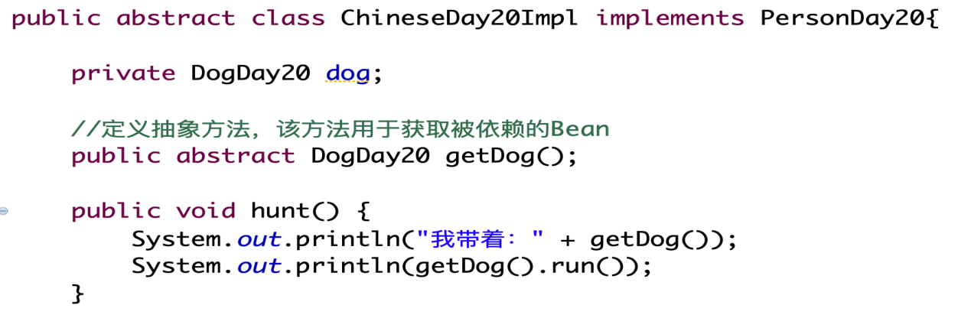

Spring会生成：通过<lookup-method name=”getDog” bean=””/>

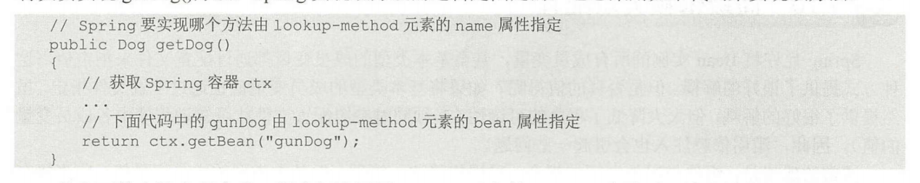

2）在<bean.../>元素中添加<lookup-method.../>子元素让Spring为调用者Bean的实现类实现指定的抽象方法。

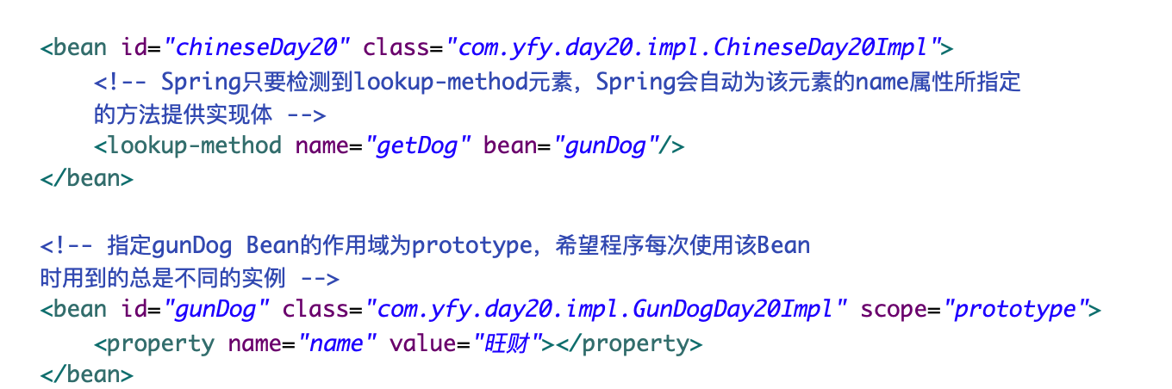

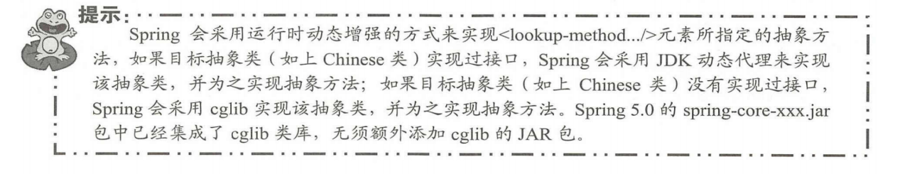

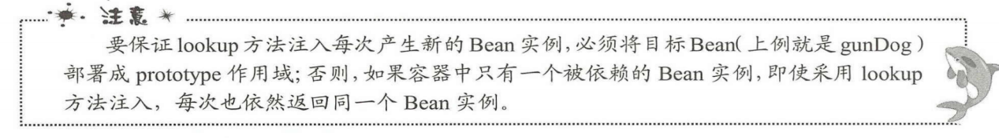

高级依赖关系配置

通常的建议是：组件与组件之间的耦合，采用依赖注入管理，但基本类型的成员变量值，应直接在代码中设置。

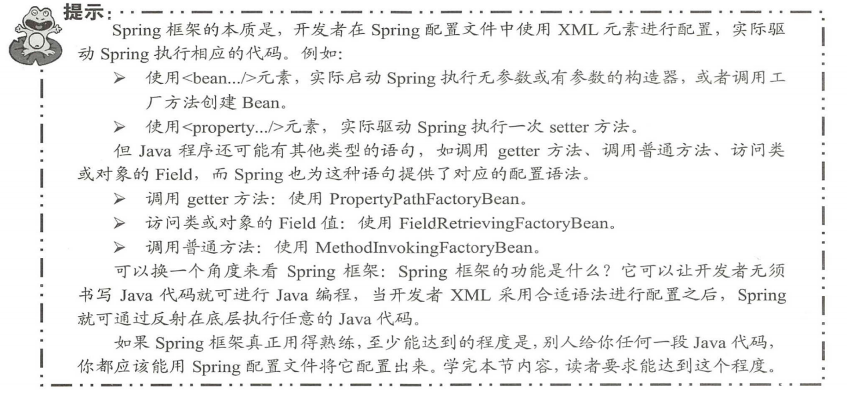

获取其他Bean的属性值

PropertyPathFactoryBean:用来获取目标Bean的属性值(实际上就是它的getter方法的返回值)，获得的值可注入给其它Bean，也可直接定义成新的Bean。

1）调用哪个对象，由PropertyPathFactoryBean的targetBeanName

这个属性的setTargetObject(Object targetObject)方法指定。

2）调用哪个getter方法。由PropertyPathFactoryBean的propertyPath

这个属性的setPropertyPath(String property)方法指定。

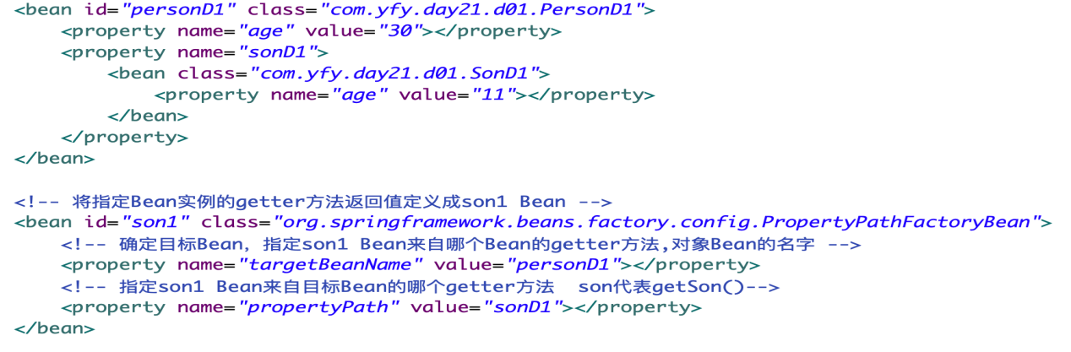

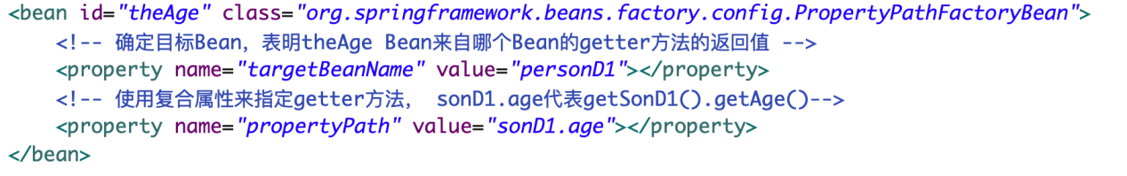

获取Field值

通过FieldRetrievingFactoryBean类，可访问类的静态Field或对象的实例Field值。

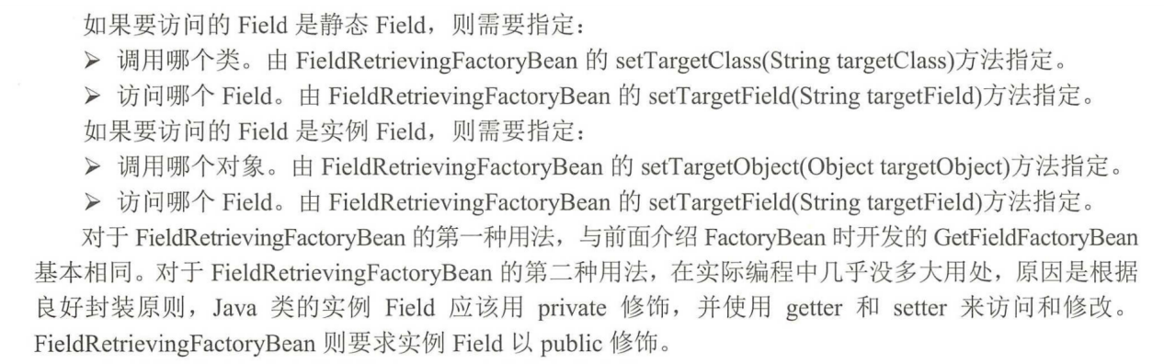

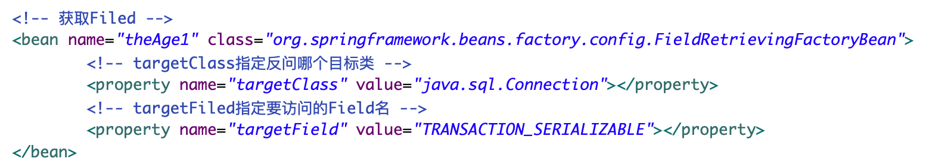

获取方法返回值

通过MethodInvokingFactoryBean工厂Bean，可调用任意类的类方法，也可调用任意对象的实例方法，如果调用的方法有返回值，则即可将该指定方法的返回值定义成容器中的Bean，也可将指定方法的返回值注入给其他Bean。

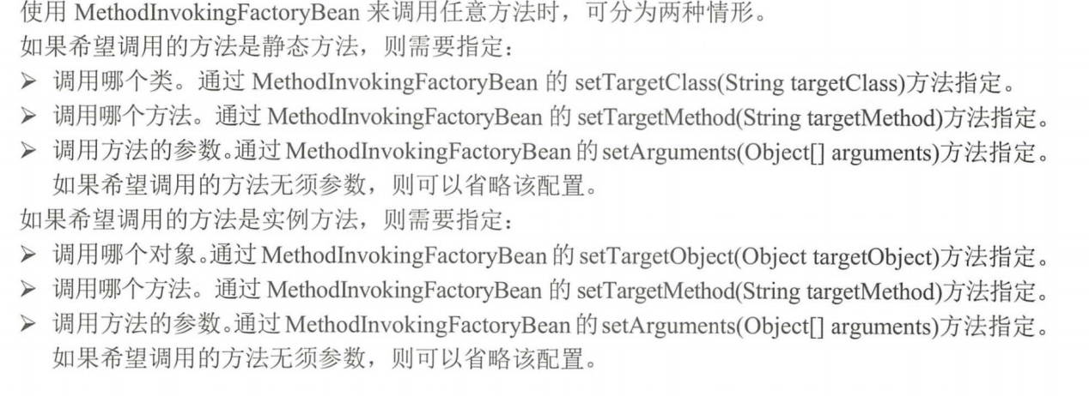

<!--  JFrame win = new JFrame("我的窗口");

win.setVisible(true); -->

  <bean id="win" class="javax.swing.JFrame">

  <constructor-arg value="我的窗口" type="java.lang.String"></constructor-arg>

  <property name="visible" value="true"></property>

  </bean>

<!--

JTextArea jta = new JTextArea(7, 40);

-->

<bean id="jta" class="javax.swing.JTextArea">

<constructor-arg value="7" type="int"></constructor-arg>

<constructor-arg value="40" type="int"></constructor-arg>

</bean>

<!-- 使用MethodInvokingFactoryBean驱动Spring调用普通方法 -->

<!-- win.add(new JScrollPane(jta)); -->

<bean class="org.springframework.beans.factory.config.MethodInvokingFactoryBean">

<!-- 调用哪个类 -->

<property name="targetObject" ref="win"></property>

<!-- 调用了哪个方法 -->

<property name="targetMethod" value="add"></property>

<!-- 调用的参数 -->

<property name="arguments">

<list>

<bean class="javax.swing.JScrollPane">

<constructor-arg ref="jta"></constructor-arg>

</bean>

</list>

</property>

</bean>

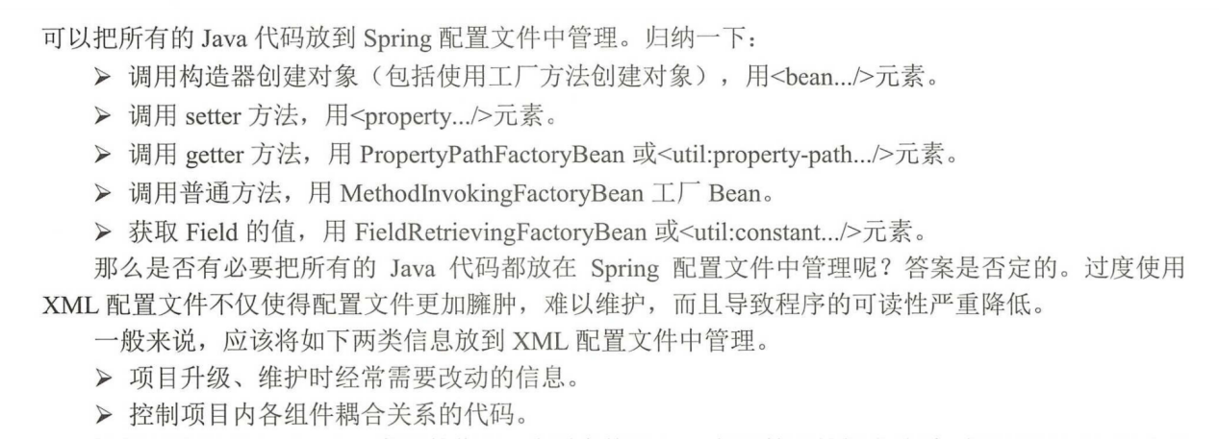

基于XML Schema的简化配置方式

早期Spring用<bean.../>元素即可配置所有的Bean实例，而每个设值注入再用一个<property.../>元素即可。

使用p:命名空间简化配置

p:命名空间设值不需要特定的Schema定义，它直接存在于Spring内核中。可以直接在<bean.../>元素中使用属性驱动执行setter方法。

xmlns:p="http://www.springframework.org/schema/p

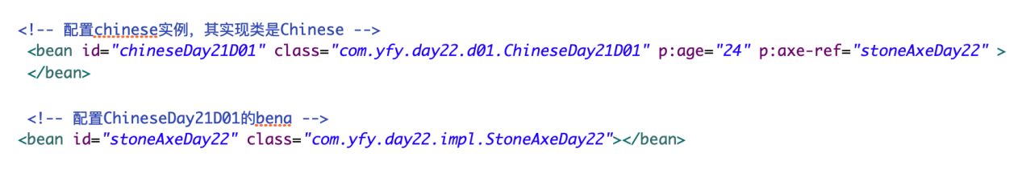

使用p:命名空间没有标准的XML格式灵活，如果某个Bean的属性名是以”-ref”结尾的，那么采用p:命名空间定义时就会冲突，而采用标准的XML格式定义则不会出现这种问题。

使用c:命名空间简化配置

p:命名空间主要用于简化设置注入，而c:命名进空间则用于简化构造注入。

需要两个参数，传统配置是在<bean.../>元素中添加两个<constructor-arg.../>子元素来代表构造器参数：导入c:命名空间之后，可以直接使用属性类配置构造器参数。

格式：c:构造器参数名=“值” c:构造器参数名-ref=”其他bean的id”

xmlns:c="http://www.springframework.org/schema/c

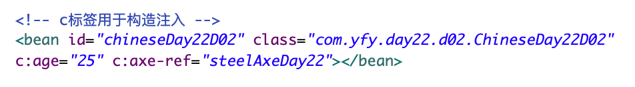

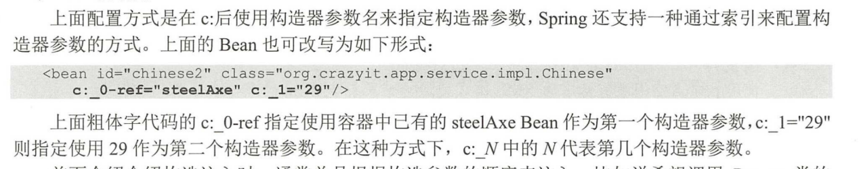

如果希望构造器根据参数的名称来构造注入，则可使用java.beans包的@ConstructorProperties注解。

@ConstructorProperties({"personName", "age"})

public PersonDay22D3(String name, int age) {

this.name = name;

this.age = age;

}

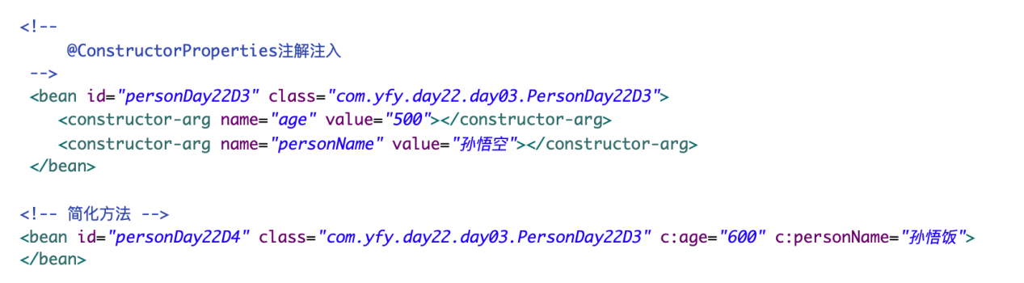

使用util:命名空间简化配置

在Spring框架解压缩包的schema\util\路径下包含有util:命名空间的XML Schema文件，为了使用util:命名空间的元素，必须先在Spring配置文件中导入最新的spring-util.xsd,

xmlns:util="http://www.springframework.org/schema/util"

http://www.springframework.org/schema/util

http://www.springframework.org/schema/util/spring-util.xsd

在util Schema下提供如下几个元素。

1）constant:该元素用于获取指定类的静态Field的值，它是FieldRetrievingFactoryBean的简化配置。

<util:constant id="chin.age" static-field="java.sql.Connection.TRANSACTION_SERIALIZABLE"/>

2）property-path:该元素用于获取指定对象的getter方法的返回值，它是PropertyPathFactoryBean的简化配置。

3）list:该元素用于定义一个List Bean ，支持使用<value.../>,<ref.../>,<bean.../>等子元素来定义List集合元素。使用该标签支持如下三个属性。

id:该属性指定定义一个名为id的List Bean实例。

list-class:该属性指定Spring使用哪个List实现类来创建Bean实例。默认使用ArrayList作为实现类

scope:指定该List Bean实例的作用域。

<util:list id="chin.schools" list-class="java.util.LinkedList">

<value>小学</value>

<value>中学</value>

<value>大学</value>

</util:list>

4）set:该元素用于定义一个Set Bean，支持使用<value.../>,<ref.../>,<bean.../>等子元素来定义Set集合元素，使用该标签支持如下三个属性。

id:该属性指定定义一个名为id的Set Bean实例。

set-class:该属性指定Spring使用哪个Set实现类来创建Bean实例。默认使用HashSet作为实现类。

scope:指定该Set Bean实例的作用域。

<util:set  id="chin.axes" set-class="java.util.HashSet">

<!-- 每个value， ref， bean配置一个Set元素 -->

<bean class="com.yfy.day22.impl.SteelAxeDay22"></bean>

<ref bean="stoneAxe"/>

</util:set>

5）map:该元素用于定义一个Map Bean，支持使用<entry.../>来定义Map的key-value对。使用该标签支持如下三个属性。

id:该属性指定定义一个名为id的Map Bean实例。

map-class:该属性指定Spring使用哪个Map实现类来创建Bean实例，默认使用HashMap作为实现类。

scope:指定该Map Bean实例的作用域。

 <util:map id="chin.scores" map-class="java.util.TreeMap">

<entry key="数学" value="67"></entry>

<entry key="语文" value="77"></entry>

<entry key="英语" value="87"></entry>

</util:map>

6）properties:该元素用于加载一份资源文件，并根据加载的资源文件创建一个Properties Bean实例。使用该标签可指定如下几个属性。

id:该属性指定定义一个名为id的Properties Bean实例。

location:指定资源文件的位置。

scope:指定该Properties Bean实例的作用域。

<util:properties id="confTest" location="classpath:test_zh_CN.properties" />

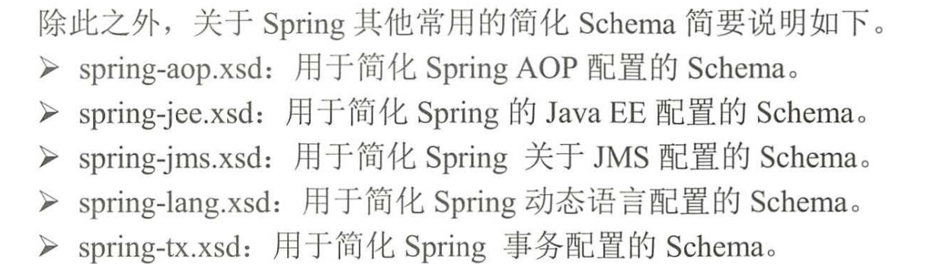

Bean后处理是一种特殊的Bean，这种特殊的Bean并不对外提供服务，它甚至无须id属性，它只要负责对容器中的其他Bean执行处理，例如为容器中的目标Bean生成代理等，这种Bean被称为Bean后处理器。

Bean的后处理会在Bean实例创建成功后，对Bean实例进行进一步的增强处理。

Bean的后处理器必须实现BeanPostProcessor接口，BeanPostProcessor接口包含如下两个方法。

1）Object postProcessBeforeInitialization(Object bean, String name) throws BeansException:该方法的第一个参数是系统即将进行后处理的Bean实例，第二个参数是该Bean的配置id。

2）Object postProcessAfterInitialization(Object bean, String name) throws BeansException:该方法的第一个参数是系统即将进行后处理的Bean实例，第二个参数是该Bean的配置id。

实现该接口的Bean后处理器必须实现这两个方法，这两个方法对容器的Bean进行后处理，会在目标Bean初始化之前，初始化之后分别被回调，这两个方法用于对容器中的Bean实例进行增强处理。

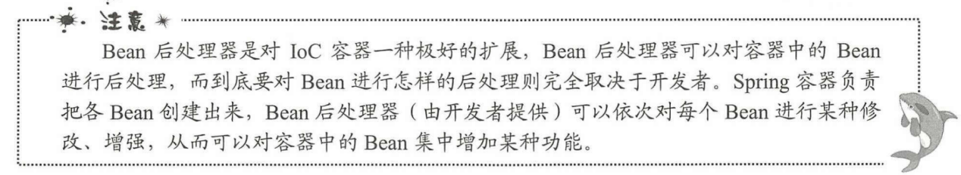

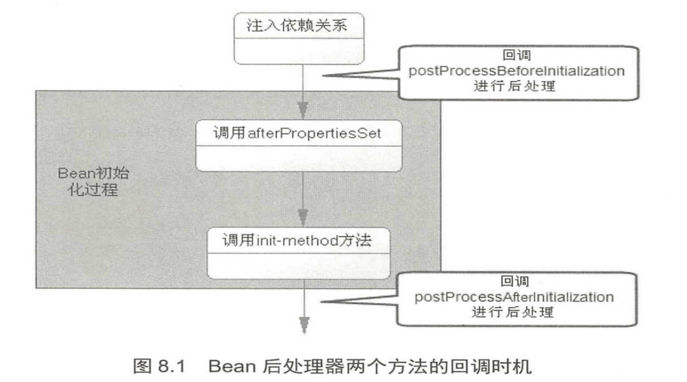

BeanPostProcessor通常用来检查标记接口，或者做如何将Bean包装成一个Proxy的事情，Spring的很多工具类就是通过Bean后处理器完成的。

下面是Spring提供的两个常用的后处理器

1）BeanNameAutoProxyCreator:根据Bean实例的name属性，创建Bean实例的代理。

2）DefaultAdvisorAutoProxyCreator:根据提供的Advisor，对容器中的所有Bean实例创建代理。

上面提供的两个Bean后处理器都用与根据容器中配置的拦截器，创建代理Bean，代理Bean就是对目标进行增强，在目标Bean的基础上进行修改得到的新Bean。

容器后处理器

除了上面的提供的Bean后处理器，Spring还提供了一种容器后处理器，Bean后处理器负责处理容器中的所有Bean实例，而容器后处理器则负责处理容器本身。

容器后处理器必须实现BeanFactoryPostProstProcessor接口，实现该接口

1）postProcessBeanFactory(ConfigurableListableBeanFactory beanFactory);

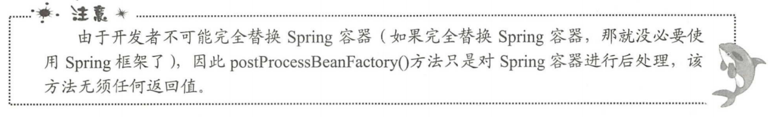

如果发现某个Bean类实现了BeanFactoryPostProcessor接口，ApplicationContext会自动将其注册为容器后处理器。

实现BeanFactoryPostProcessor接口的容器后处理器不仅可以对BeanFactory执行后处理，也可以对ApplicationContext容器执行后处理。容器后处理器还可以用来注册额外的属性编辑器。

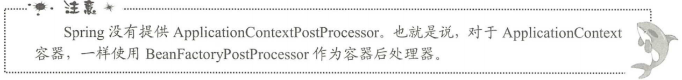

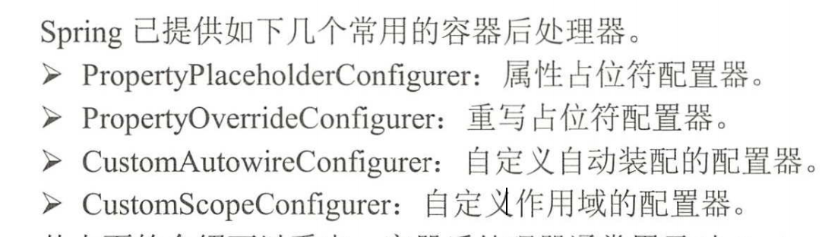

容器后处理器通常用于对Spring容器进行处理，并且总是在容器实例化任何其他的Bean之前，读取配置文件的元数据，并有可能修改这些元数据。如果有需要，程序可以配置多个容器后处理器，多个容器后处理器可设置order属性来控制容器后处理器的执行次序。

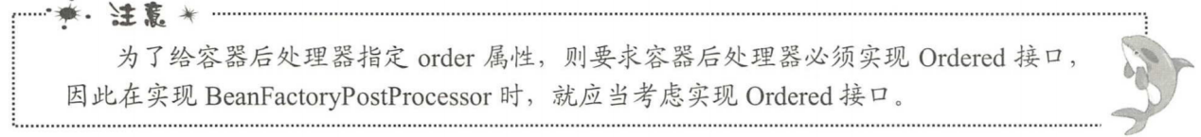

容器后处理器的作用域范围是容器级，它只对容器本身进行处理，而不对容器中的Bean进行处理，如果需要对容器中的Bean实例进行后处理，则应该考虑使用Bean后处理器，而不是使用容器后处理器。

1. 属性占位符配置器

Spring提供了PropertyPlaceholderConfigurer，它是一个容器后处理器，负责读取Properties属性文件里的属性值，并将这些属性值设置成Spring配置文件的数据。

通过使用PropertyPlaceholderConfigurer后处理器，可以将Spring配置文件中的部分数据放在属性文件中设置，

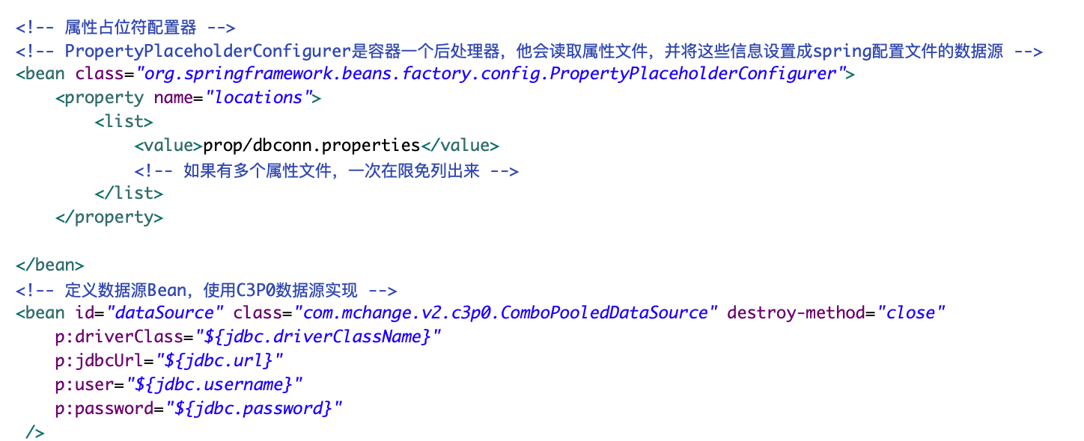

在上面的配置文件中，配置driverClass，jdbcUrl等信息时，并未直接设置这些属性的属性值，而是设置了${jdbc.driverClassName}和${jdbc.url}属性值，这表明Spring容器将从propertyConfigurer指定的属性文件中搜索这些key对应的value。

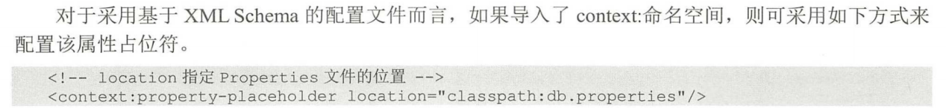

重写占位符配置器

PropertyOverrideConfigurer是Spring提供的另一个容器后处理器，这个后处理器的作用比上面那个容器后处理器的功能更加强大——PropertyOverrideConfigurer的属性文件指定的信息可以直接覆盖Spring配置文件中的元数据。

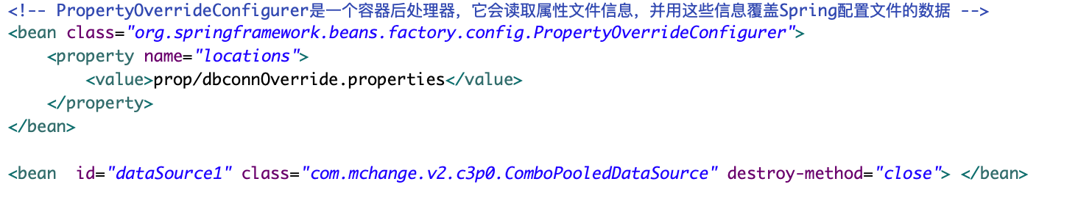

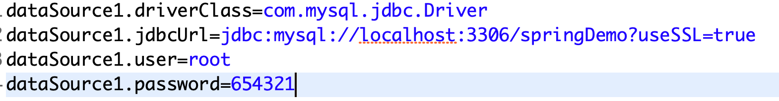

PropertyOverrideConfigurer后处理器读取dbconn.properties文件中的属性，用于覆盖目标的属性。

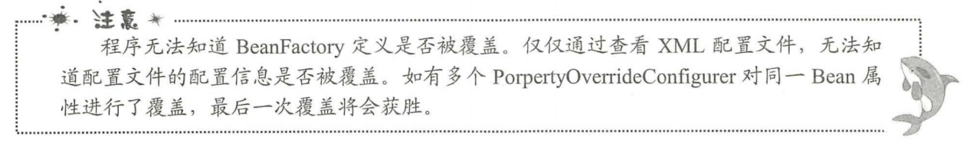

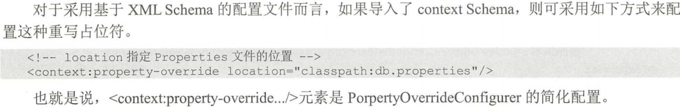

Spring的注解配置

@Component:标注一个普通的Spring Bean类。

@Controller:标注一个控制器组件类。

@Service:标注一个业务逻辑组件类。

@Repository:标注一个DAO组件类。

如果需要定义一个普通的Spring Bean，则直接使用@Component标注即可。但如果用@Repository，@Service和@Controller来标注这些Bean类，这些Bean类将被称作为特殊的Java EE组件对待，也许能更好地被工具处理，或与切面进行关联。

如果@Component标注，这表明这些Java类都将作为Spring的Bean类。

xmlns:context="http://www.springframework.org/schema/context"

<http://www.springframework.org/schema/context>

http://www.springframework.org/schema/context/spring-context.xsd

<!-- 自动扫描指定包及其子包下的所有Bean类 -->

<context:component-scan base-package="com.yfy.day31" />

Spring还提供了@Lookup注解来执行lookup方法注入，其实@Lookup注解的作用完全等同于<lookup-method.../>元素。

name:指定要执行lookup方法注入的方法名。

bean:指定lookup方法注入所返回的Bean的id。

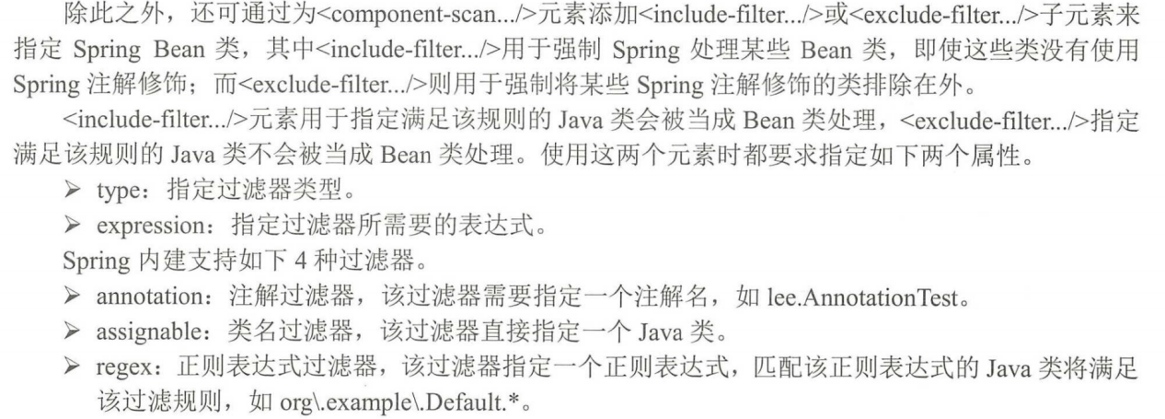



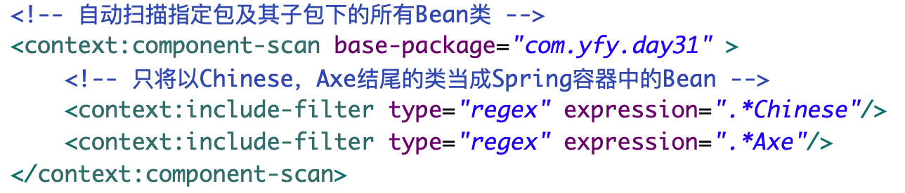

@Resource位于javax.annotation包下，按照byName注入。有一个name属性，在默认情况下，Spring将这个值解释为需要被注入的Bean实例的id。

@Value则相当于<property.../>元素的value属性，用于为Bean的标量属性配置属性值。@Value注解还可以使用表达式。

@Resource,@Value不仅可以修饰setter方法，也可以直接修饰实例变量。如果使用@Resource,@Value修饰实例变量将会更加简单。

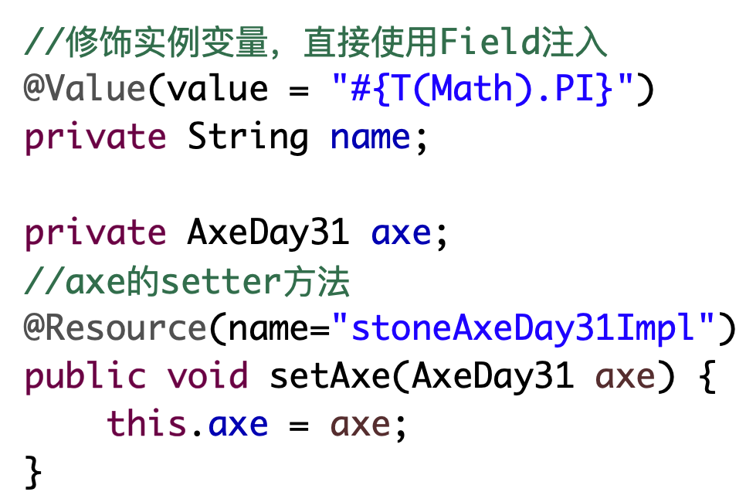

Spring允许使用@Resource时省略name属性，当使用省略name属性的@Resource修饰setter方法时，name属性值默认为该setter方法去掉前面的set子串，首字母小写后得到的子串。

使用@PostConstruct和@PreDestroy定制的生命周期行为。

@PostConstruct和@PreDestroy同样位于javax.annotation包下，也是来自Java EE规范的两个注解。Spring直接借鉴了它们，用于定制Spring容器中Bean的生命周期行为。

前面介绍的Spring生命周期时提供了<bean.../>元素可以指定init-method, destroy-method两个属性。

init-method指定Bean的初始化方法——Spring容器将会在Bean的依赖关系注入完成后回调该方法。

destroy-method指定Bean销毁之前的方法——Spring容器将会在销毁该Bean之前回调该方法。

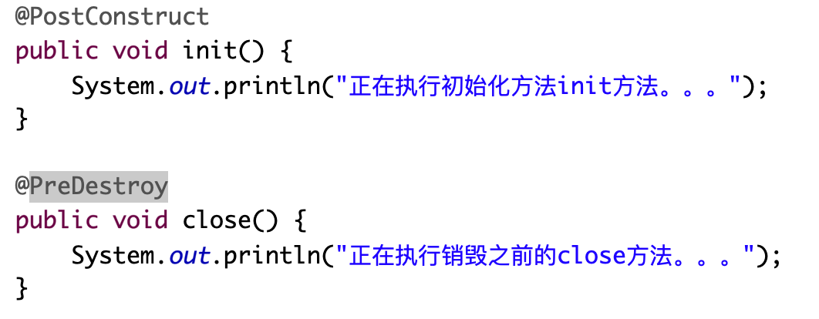

使用@DependsOn和@Lazy改变初始化行为

@DependsOn用于强制初始化其他Bean；可以修饰Bean类或方法，使用该注解时可以指定一个字符串数组作为参数，每个数组元素对应于一个强制初始化的Bean。

@Lazy则用于指定该Bean是否取消预初始化。

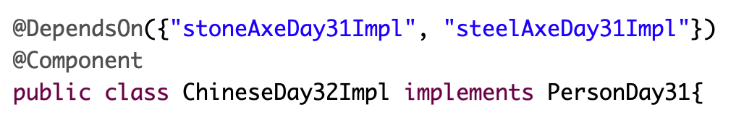

上面的代码使用了@DependsOn修饰Chinese类，这就指定在初始化chineseDay32Impl Bean之前，会强制初始化stoneAxeDay31Impl, steelAxeDay31Impl

@Lazy修饰Spring Bean类用于指定该Bean的预初始化行为，使用该注解时可指定一个boolean型的value属性，该属性决定时候要预初始化该Bean。

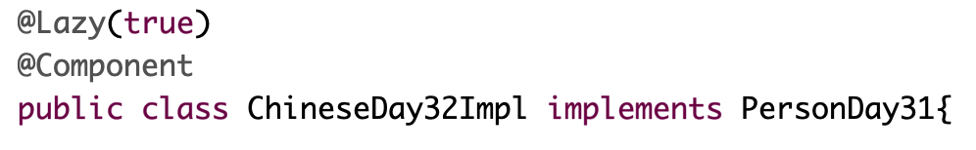 上面注解表示，Spring容器初始化时，不会预初始化 chineseDay32Impl Bean.

自动装配和精确装配

Spring提供了@Autowired注解来指定自动装配，@Autowired可以修饰setter方法，普通方法，实例变量和构造器等。当使用@Autowired标注setter方法时，默认采用byType自动装配策略。

@Primary注解修饰特定Bean类，将它设置为主候选者，这样Spring将会直接注入有@Primary修饰的Bean。



为了让@Autowired的自动装配找不到候选Bean时不报错，解决方法

1）将@Autowired的required属性指定为false。

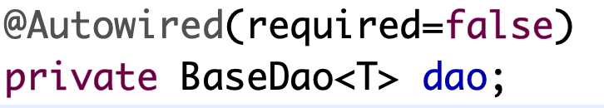

2）使用Spring5新增的@Nullable注解

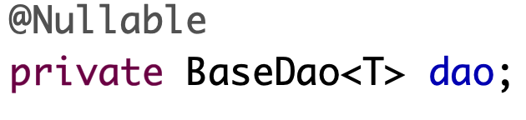

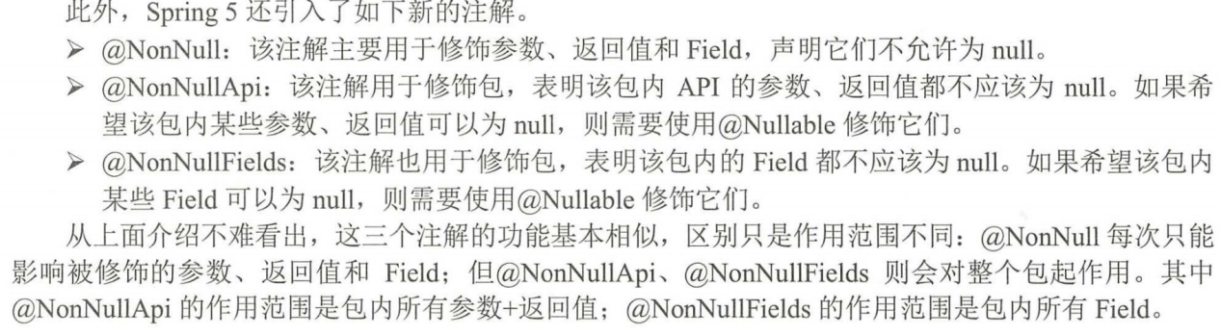

使用@Requied检查注入

有些时候，可能会因为疏忽忘记为某个setter方法配置依赖注入；既没有显示通过<property.../>配置依赖注入；也没有使用自动装配执行依赖注入。这种疏忽通常会导致由于被依赖组件没有被注入，当程序运行时调用被依赖组件的方法时就会引发NPE异常。

为了避免上面的疏忽，可以让Spring在创建容器的时候执行检查，此时需要为setter方法添加@Required修饰，这时Spring会检查该setter方法；如果没有注入，会报错BeanInitializationException异常。

资源访问

创建Spring容器时通常需要访问XML配置文件。除此之外，程序可能有大量地方需要访问各种类型的文件，二进制流等——Spring把这些文件，二进制流等统称为资源，

Resource本身时一个接口，时具体资源访问策略的抽象，也是所有资源访问类所实现的接口。Resource接口主要提供如下几个方法。

getInputStream:定位并打开资源，返回资源对应的输入流。每次调用都返回新的输入流。调用者必须负责关闭输入流。

exists():返回Resource所指向的资源是否存在，

isOpen():返回资源文件是否打开，如果资源文件不能多次读取，每次读取结束时应该显式关闭。以防止资源泄漏。

getDescription():返回资源的描述信息，用于资源处理出错时输出该信息，通常时全限定文件名或实际URL。

getFile:返回资源对应的File对象。

getURL:返回资源对应的URL对象。

Resource实现类

1）UrlResource:访问网络资源的实现类。

2）ClassPathResource:访问类加载路径里资源的实现类。

3）FileSystemResource:访问文件系统里资源的实现类。

4）ServletContextResource:访问相对与ServletContext路径下的资源的实现类。

5）InputStreamResource:访问输入流资源的实现类。

6）ByteArrayResource:访问资源数组资源的实现类。

1）访问网络资源

file:前缀也可访问本地磁盘资源。

http:前缀用于访问基于HTTP协议的网络资源。

ftp:该前缀用于访问基于FTP协议的网络资源。

UrlResource ur = new UrlResource("file:book.xml"); //用来访问本地磁盘资源。

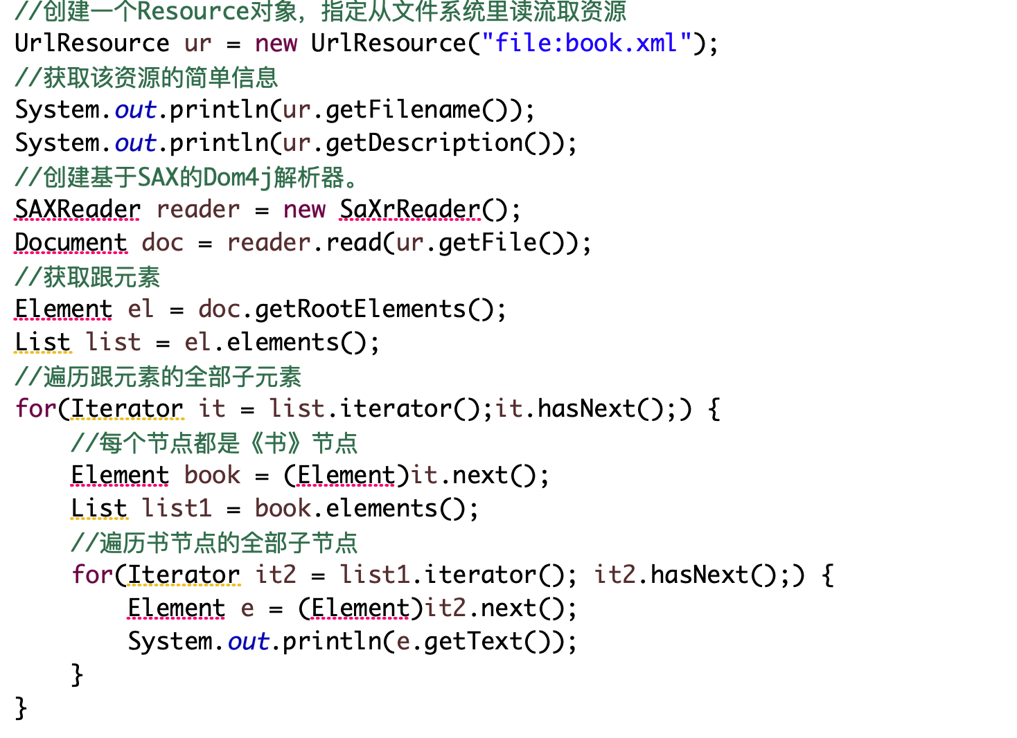

2.访问类加载路径下的资源

ClassPathResource用来访问类加载路径下的资源，相对于其他的Resource实现类，其主要优势是方便访问类加载路径下的资源，尤其对于Web应用，ClassPathResource可自动搜索位于WEB-INF/classes下的资源文件，无须使用绝对路径访问。

ClassPathResource cr = new ClassPathResource("book.xml");接受一个代表资源路径的字符串参数，当Spring识别该字符串参数包含classpath:前缀后，系统将会自动创建ClassPathResource对象。

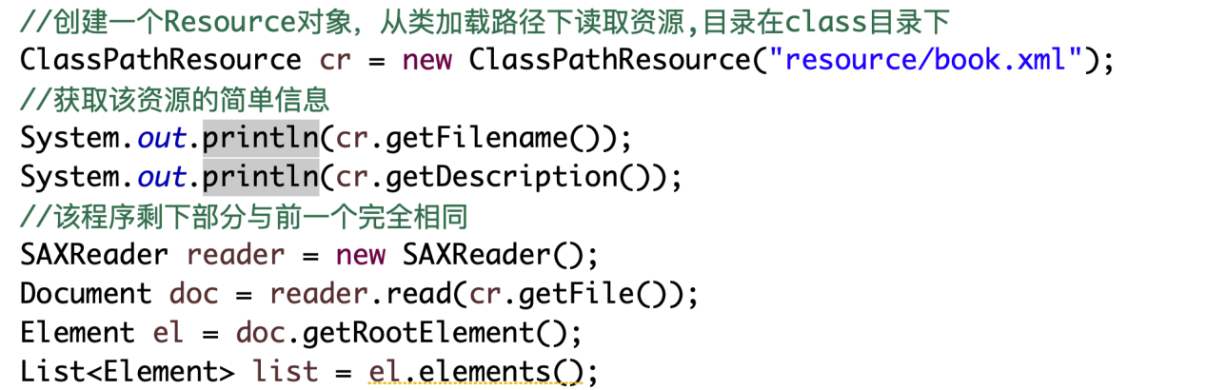

3 访问文件系统资源

FileSystemResource类用于访问文件系统资源

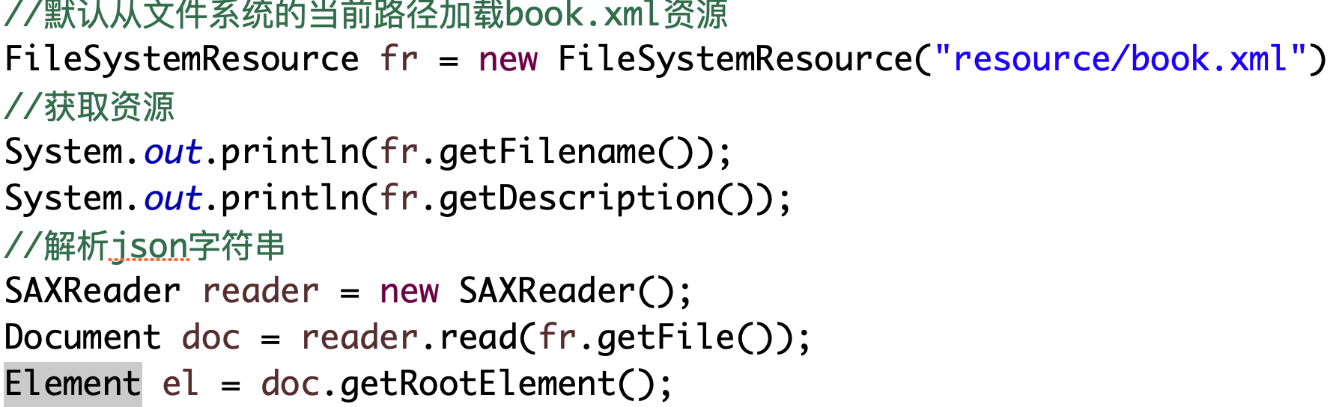

与前两种使用Resource进行资源访问的区别在于：资源字符串确定的资源，位于本地文件系统内，而且无须使用任何前缀。

4.访问应用相关资源

Spring提供了ServletContextResource类来访问Web Context下相对路径下的资源，

ServletContextResource构造器接受一个代表资源位置的字符串参数，该资源位置是相对于Web应用根路径的位置。

使用servletContextResource访问的资源，也可通过文件IO访问或URL访问。通过java.io.File

访问要求资源被解压缩，而且在本地文件系统中，但使用ServletContextResource进行访问时则无须关心资源是否被解压缩出来，或者直接存放在JAR文件中，总可通过Servlet容器访问。

当程序试图直接通过File来访问Web Context下相对路径下的资源时，应该先使用ServletContext的getReadlPath()方法来取得资源绝对路径，在以该绝对路径来创建File对象。

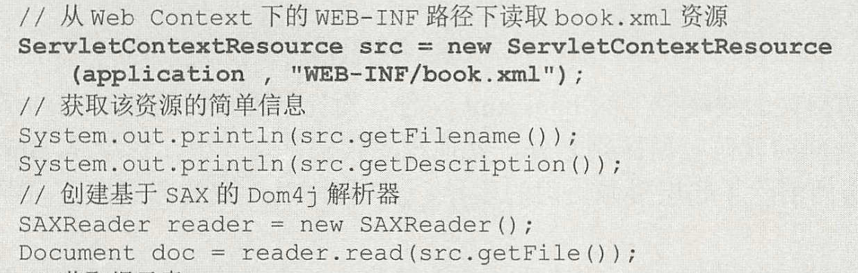

1. 访问字节数组资源

Spring提供了InputStreamResource来访问二进制输入流资源，InputStream是针对输入流的Resource实现，只是没有合适的Resource实现时，才考虑使用该InputStreamResource.在通常情况下优先考虑使用ByArrayResource，或者基于文件的Resource实现。

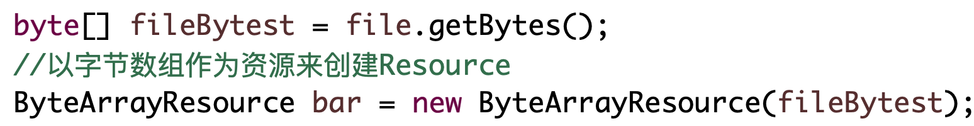

访问字节数组资源时，Resource对象的getFile()和getFilename()两个方法不可用。

在实际应用中，自己数组可能通过网络传输获得，也可能通过管道流获得。只要得到了代表资源的字节数组，程序就可以通过ByArrayResource将字节数组包装成Resource实例，并利用Resource来访问该资源。

ResourceLoader接口和ResourceLoaderAware接口

1）ResourceLoader：该接口实现类的实例可以获得一个Resource实例。

Resource getResource(String location):该接口仅包含这个方法，该方法用于返回一个Resource实例。ApplicationContext的实现类都实现ResourceLoader接口，因此ApplicationContext可用于直接获取Resource实例。

例如:Resource res = ctx.getResource(“some/resource/path/myTemplate.txt”);

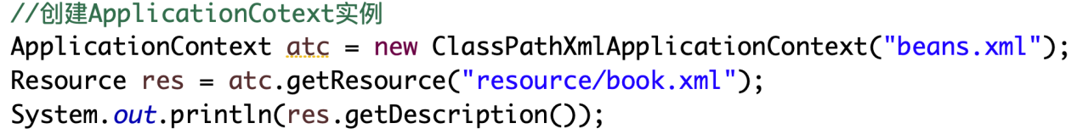

2）ResourceLoaderAware：该接口实现类获得一个ResourceLoader的引用。

完全类似与Spring提供的BeanFactoryAware, BeanNameAware接口，ResourceLoaderAware接口也提供了一个setResourceLoader()方法，该方法将由Spring容器负责调用，Spring容器将一个ResourceLoader对象作为该方法的参数传入。

另外，使用ApplicationContext访问资源时，也可不理会ApplicationContext的实现类，强制使用指定的ClassPathResource，FileSystemResource等实现类，这可通过不同前缀来指定，

1）//通过classpath:前缀，强制使用ClassPathResource

Resource r = ctx.getResource(“classpath:beans.xml”);

2）//还可以使用标准的java.next.URL前缀来强制使用UrlResource。

Resource r = ctx.getResource(“file:beans.xml”);

Resource r = ctx.getResource(“http://localhost:8888/beans.xml”);

以下时常见的前缀及对应的访问策略

1）classpath:以ClassPathResource实例访问类加载路径下的资源。

2）file:以UrlResourrce实例访问本地文件系统的资源。

3）http:以UrlResource实例访问基于HTTP协议的网络资源。

4）无前缀:由ApplicationContext的实现类来决定访问策略。

使用Resource作为属性

如果Bean实例需要访问资源，则有如下两种方案

1)在代码中获取Resource实例:当程序获取Resoure实例时，总需要提供Resource所在的位置，不管通过FileSystemResource创建实例，还是通过ClassPathResource创建实例，或者通过ApplicationContext的getResource()方法获取实例，都需要提供资源位置。这意味着:资源所在的物理位置将被耦合到代码中，如果资源位置发生改变，则必须改写程序。

2)使用依赖注入。



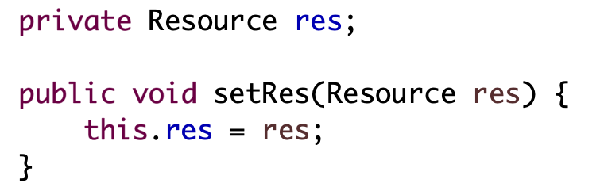

在ApplicationContext中使用资源

当程序创建ApplicationContext实例时，通常也可以Resource的方式来访问配置文件，所以ApplicationContext完全支持ClassPathResource, FileSystemResource, ServletContextResource等资源访问方式。ApplicationContext确定资源访问策略通常有两种方法。 1）使用ApplicationContext实现类指定访问策略通常有两种方式。

2）使用前缀指定访问策略。

使用ApplicationContext实现类指定访问策略

1:ClassPathXmlApplicationContext:对应使用ClassPathResource进行资源访问

2:FileSystemXmlApplicationContext:对应使用FileSystemResource进行资源访问。

3:XmlWebApplicationContext:对应使用ServletContextResource进行资源访问。

classpath*:前缀的用法

classpath*前缀提供了加载多个XML配置文件的能力，当使用classpath*:前缀来指定XML配置文件时，系统将搜索类加载路径，找到所有与文件名匹配的文件，分别加载文件中的配置定义。

ApplicationContext atc = new FileSystemXmlApplicationContext(“classpath*:beans.xml”);

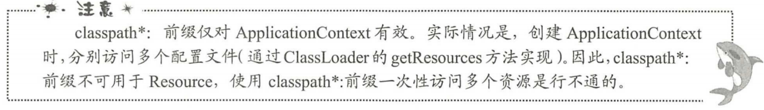

当使用classpath:前缀时，系统通过类加载路径搜索beans.xml文件，如果找到文件名匹配的文件，系统立即停止搜索，加载该文件，即使有多个文件名匹配的文件，系统也只加载第一个文件。

相对路径以当前工作路径为路径起点，而绝对路径以文件系统根路径为路径起点。

Spring的AOP:AOP也就是面向切面编程，作为面向对象编程的一种补充，已经成为一种比较成熟的编程方式，AOP和OOP互为补充，面向对象编程将程序分解成各个层次的对象，而面向切面编程将程序运行过程分解成各个切面，可以这样理解，面向对象编程是从静态角度考虑程序结构，而面向切面编程则是从动态角度考虑程序运行过程。

AOP实现可分为两类

1）静态AOP实现:AOP框架在编译阶段对程序进行修改，即可实现对目标类的增强，生成静态的AOP代理类。

2）动态AOP实现:AOP框架在运行阶段动态生成AOP代理(在内存中以JDK动态代理或cglib动态地生成AOP代理类)，以实现对目标对象的增强。

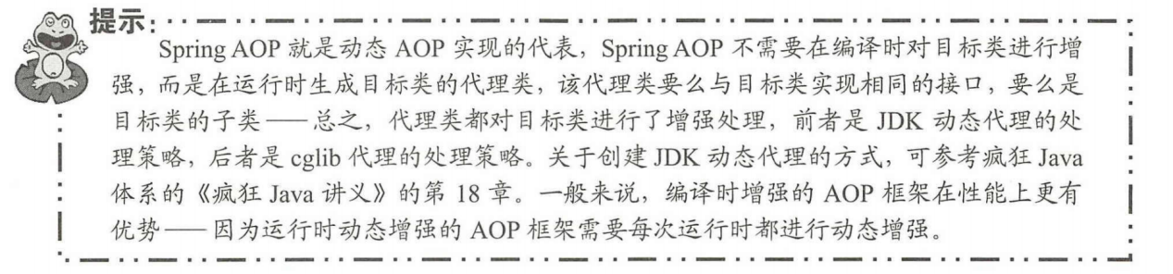

AOP框架并不与特定的代码耦合，AOP框架能处理程序执行中特定的切入点(Pointcut),而不与某个具体类耦合。AOP框架具有如下两个特征。

各步骤之间的良好隔离性。

源代码无关性

下面关于面向切面编程的一些术语

1切面(Aspect):切面用于组织多个Advice，Advice放在切面中定义。

2连接点(Joinpoint):程序执行过程中明确的点，如方法的调用，或者异常的抛出。在Spring AOP中，连接点总是方法的调用。

3增强处理(Advice):AOP框架在特定的切入点执行的增强处理。处理有”around”,”before”和”after”等类型。

4切入点(Pointcut):可以插入增强处理的连接点。简而言之，当某个连接点满足指定要求时，该连接点将被添加增强处理，该连接点也就变成了切入点。

引入:将方法或字段添加到被处理的类中。Spring允许将新的接口引入到任何被处理的对象中。例如，你可以使用一个引入，是任何对象实现IsModified接口，以此来简化缓存。

目标对象:被AOP框架进行增强处理的对象，也被成为被增强的对象。如果AOP框架采用的是动态AOP实现，那么该对象就是一个被代理的对象。

AOP代理:AOP框架创建的对象，简单地说，代理就是对目标对象的加强。Spring中的AOP代理可以是JDK动态代理，也可以是cglib代理。前者为实现接口的目标对象的代理，后者为不实现接口的目标对象的代理。

织入:将增强处理添加到目标对象中，并创建一个被增强的对象(AOP代理)的过程就是织入，织入的方式有两种——编译时增强和运行时增强。Spring和其他纯Java AOP框架一样，在运行时完成织入。

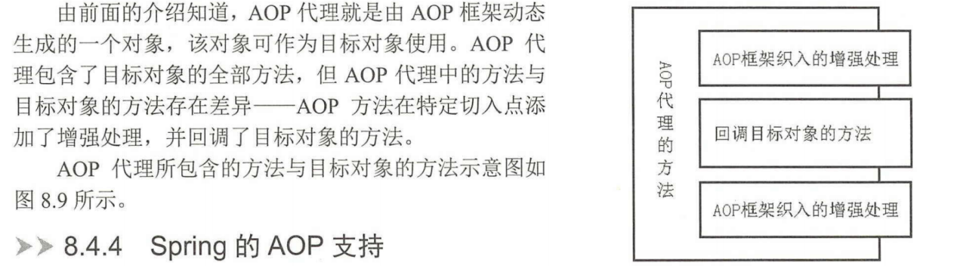

Spring中的AOP代理由Spring的Ioc容器负责生成，管理，其依赖关系也由IoC容器负责管理。因此，AOP代理可以直接使用容器中的其他Bean实例作为目标，这种关系可由IoC容器的依赖注入提供。Spring默认使用java动态代理来创建AOP，这样就可以为任何接口实例创建代理了。

Spring也可以使用cglib代理，在需要代理类而不是代理接口的时候，Spring会自动切换为使用cglib代理。但Spring推荐使用面向接口编程，因此业务对象通常都会实现一个或多个接口，为此默认将使用JDK动态代理，但也可以强制使用cglib代理。

AOP三部分

1）定义不同业务组件

2）定义切入点，一个切入点可能横切多个业务组件

3）定义增强处理，增强处理就是在AOP框架为普通业务组件织入的处理动作。

AOP代理的方法 = 增强处理 + 目标对象的方法；

1. 基于注解的”零配置”方式：使用@Aspect, @Pointcut等注解来标注切入点和增强处理。
2. 基于XML配置文件的管理:使用Spring配置文件等定义切入点和增强处理。

为了启用Spring对@AspectJ切面配置的支持，并保证Spring容器中的目标Bean被一个或多个切面自动增强，必须在Spring配置文件中配置如下片段。

<!-- 启动@AspectJ支持 -->

<aop:aspectj-autoproxy/>

<!-- 如果不打算使用Spring的XML Schema配置方式 -->

<bean class=”org.springframework.aop.aspectj.annctation.AnnotationAwareAspectJAutoProxyCreator” />

1. 定义切面Bean

当启动了@AspectJ支持后，只要在Spring容器配置一个带@Aspect注解的Bean，Spring将会自动识别该Bean，并将该Bean作为切面处理。

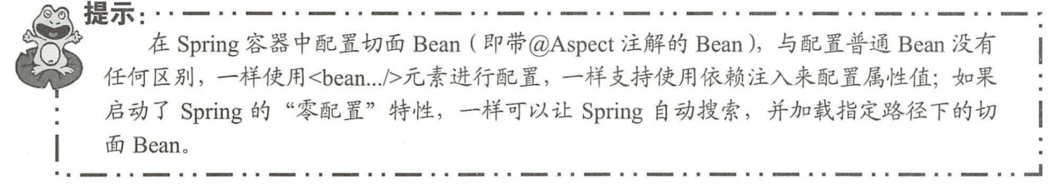

切面类和其他类一样可以有方法，成员变量定义，还可能包括切入点，增强处理定义。

1. 定义Before增强处理

在一个切面类里使用@Before来修饰一个方法时，该方法将作为Before增强处理。使用@Before修饰时，通常需要指定一个value属性值，该属性值指定一个切入点表达式，

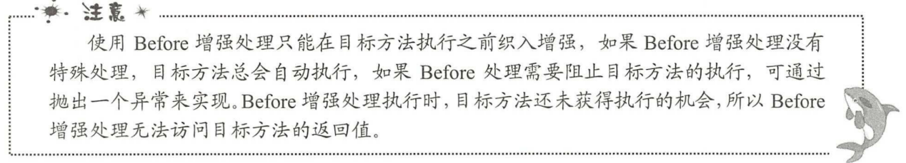

@Before("execution(* com.yfy.day36.impl.*.*(..))")

定义AfterReturning增强处理:AfterReturning增强处理将在目标方法完成后被织入。

1）pointcut/value:这两个属性的作用是一样的，它们都用于指定该切入点对应的切入表达式。一样即可是一个已有的切入点，也可直接定义切入点表达式。当指定了pointcut属性值后，value属性值将会被覆盖。

2）returning:该属性值指定一个形参名，用于表示Advice方法中可定义与此同名的形参，该形参可用于访问目标方法的返回值，除此之外，在Advice方法中定义该形参(代表目标方法的返回值)时指定的类型，会限制目标方法必须返回指定类型的值。

@AfterReturning(returning="obj", pointcut="execution(* com.yfy.day36.impl.*.*(..))")

加入定义的obj形参的类型是String，则该切入点只匹配这个包下返回值类型为String或没有返回值的方法。当然，如果obj形参的类型是Object，这表明该切入点可匹配任意返回类型的值。

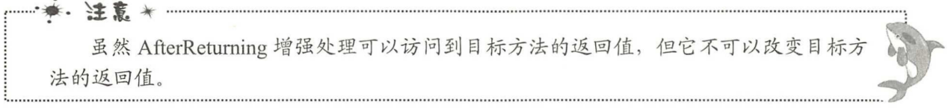

定义AfterThrowing增强处理:处理程序中为处理的异常

1:pointcut/value:这两个属性的作用是一样的，它们都用于指定该切入点对应的切入表达式。一样即可是一个已有的切入点，也可直接定义切入点表达式。当指定了pointcut属性值之后，value属性值将会被覆盖。

2:throwing:该属性值指定一个形参名，用于表示Advice方法中可定义与此同名的形参，该形参可用于访问目标方法抛出的异常。除此之外，在Advice方法中定义该形参时指定的类型，会限制目标方法必须抛出指定类型的异常。

@AfterThrowing(pointcut="execution(* com.yfy.day36.impl.*.*(..))", throwing="ex")

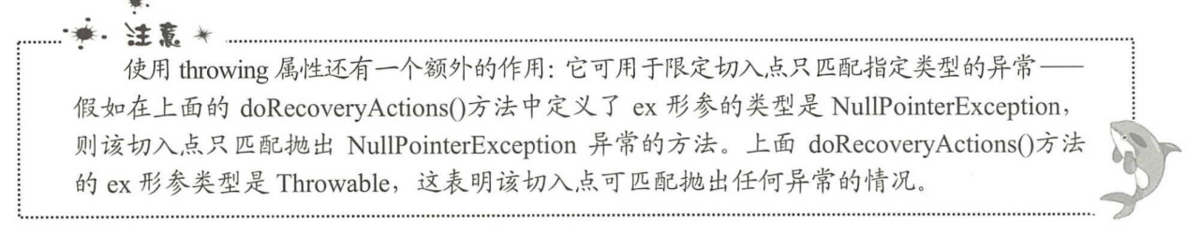

After增强处理:与AfterReturning增强处理相似

1:AfterReturning增强处理只有在目标方法成功完成后才会被织入。

2:After增强处理不管目标方法如何结束(包括成功完成和遇到异常中止两种情况)，它都会被织入。

因为不论一个方法是如何结束的After增强处理都会被织入，因此After增强处理必须准备处理正常返回和异常返回两种情况，这种增强处理通常用于释放资源。After增强处理有点类似于finally块。

@After("execution(* com.yfy.day36.*.*(..))")

它总会在方法执行结束之后织入，因此特别适用于进行资源回收。

Around增强处理:

@Around注解用于修饰Around增强处理，Around增强处理是功能比较强大的增强处理，它近似等于Before增强处理和AfterReturning增强处理的总和，Around增强处理即可在执行目标方法之前织入增强动作，也可在执行目标方法之后织入增强动作。

Around增强处理可以决定目标方法在什么时候执行，如何执行，甚至可以完全阻止目标方法执行。

Around增强处理可以改变执行目标方法的参数，也可以改变执行目标方法之后的返回值。

Around增强处理的功能虽然强大，但通常需要在线程安全的环境下使用。

@Around注解时需要指定一个value属性，该属性指定该增强处理被织入的切入点。

当定义一个Around增强处理方法时，该方法的第一个形参必须是ProceedingJoinPoint类型(至少包含一个形参)，在增强处理方法体内，调用ProceedingJoinPoint参数的proceed()方法才会执行目标方法——这就是Around增强处理可以完全控制目标方法的执行时机，执行方式的关键;如果程序没有调用ProcessdingJoinPoint参数的proceed()方法，则目标方法不会被执行。ProcessdingJoinPoint参数的getArgs()方法，返回一个Object[]对象，该数组的中的值将被传入目标方法作为执行方法的实参。

当调用ProccedingJoinPoint的proceed()方法时，传入的Object[]参数值将作为目标方法的参数，如果传入的Object[]数组长度与目标方法所需要参数的个数不相等，或者Object[]数组元素与目标方法所需参数的类型不匹配，程序就会出现异常。

为了能获取目标方法的参数的个数和类型，需要增强处理方法能访问执行目标方法的参数。

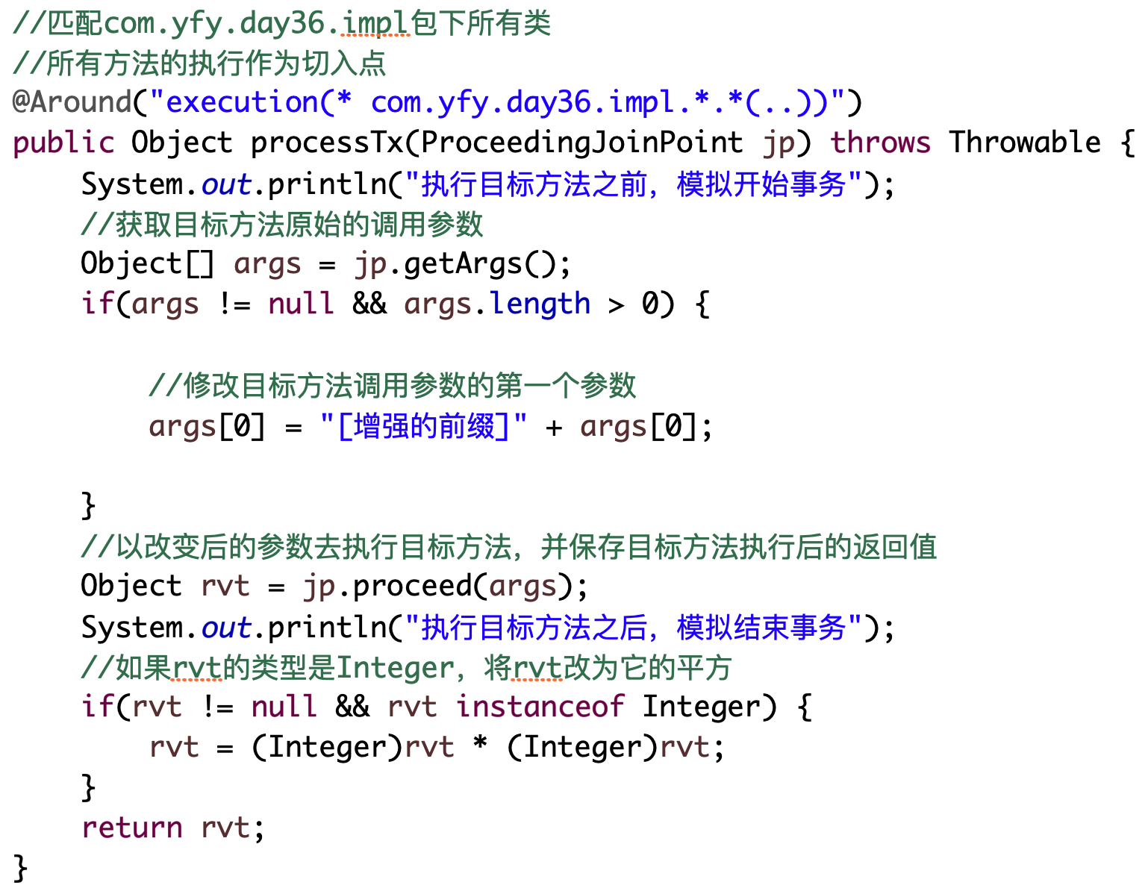

访问目标方法的参数

访问目标方法最简单的做法时定义增强处理方法时将第一个参数定义为JoinPoint类型，当该增强处理方法被调用时，该JoinPoint参数就代表了织入增强处理的连接点。

1) Object[] getArgs();返回执行目标方法时的参数。

2) Signature getSignature();返回被增强的方法的相关信息。

3) Object getTarget():返回被织入增强处理的目标对象。

4） Object getThis():返回AOP框架为目标对象生成的代理对象。

当使用Around增加处理时，需要将第一个参数定义为ProceedingJoinPoint类型，该类型时JoinPoint类型的子类。

Spring AOP采用AspectJ一样的优先顺序来织入增强处理:在“进入”连接点时，具有最高优先级的增强处理会被织入。当不同切面里的两个增强处理需要在同一个连接点被织入时，Spring AOP将以随机的顺序来织入这两个增强处理。如果应用需要指定不同切面类里增强处理的优先级，实现该接口只需实现一个int getOrder()

1)让切面类实现，org.springframework.core.Ordered接口，实现该接口只需实现一个int getOrder()方法，该方法的返回值越小，优先级越高。

2)直接使用@Order注解来修饰一个切面类，使用@Order注解时可指定一个int型的value属性，该属性值越小，则优先级越高。

同一个切面类里的两个相同类型的增强处理在同一个连接点被织入时，Spring AOP将以随机的顺序来织入这两个增强处理，程序没有办法控制它们的织入顺序。如果确实需要保证它们以固有的顺序被织入，则可考虑将多个增强处理压缩成一个增强处理；或者将不同的增强处理重构到不同的切面类中，通过在切面级别上进行排序。

定义切入点:其实质就是为一个切入点表达式起一个名字，从而允许在多个增强处理中用该名称。

Spring AOP只支持将Spring Bean的方法执行作为连接点，所以可以把切入点看出所有能和切入点表达式匹配的Bean方法。

1）一个切入点表达式:用于指定该切入点和哪些方法进行匹配。

2）一个包含名字和任意参数的方法签名:将作为该切入点的名称。

在@AspectJ风格的AOP中，切入点签名采用一个普通的方法定义(方法体通常为空)来提供，且该方法的返回值必须是void:切入点表达式需要使用@Pointcut注解来标注。

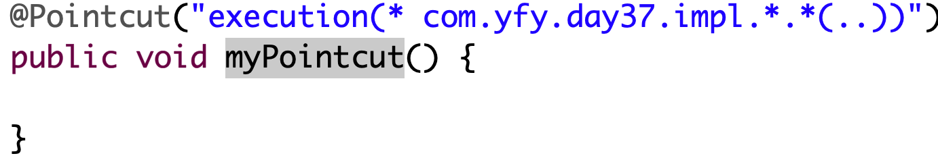

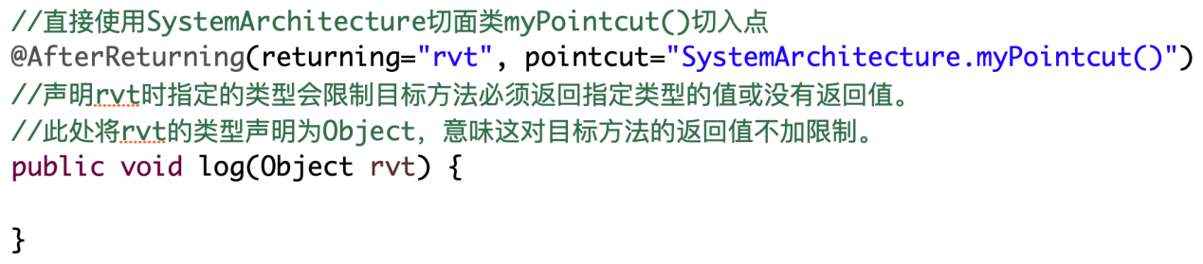

切入点指示符:其中execution就是一个切入点指示符。

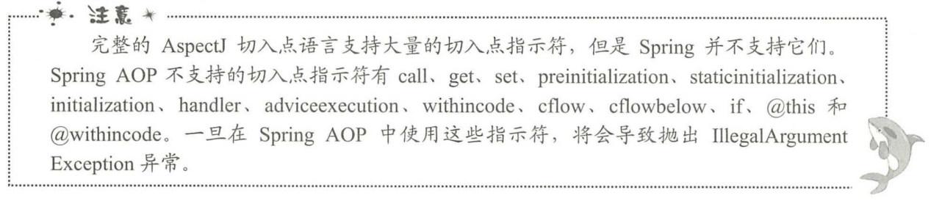

Spring AOP一共支持如下几种切入点指示符。

1)execution:用于匹配执行方法的连接点，这是Spring AOP中最主要的切入点指示符。该切入点的用法也相对复杂，execution表达式的格式如下。

execution(modifiers-pattern? ret-type-pattern declaring-type-pattern? name-pattern(param-pattern) throws-pattern?)

1)modifiers-pattern:指定方法的修饰符，支持通配符，该部分可省略。

2)ret-type-pattern:指定方法的返回值类型，支持通配符，可以使用”*”通配符来匹配所有的返回值类型

1. declaring-type-pattern:指定方法所属的类，支持通配符，该部分可省略。
2. name-pattern:指定匹配指定的方法名，支持通配符，可以使用”*”通配符来匹配所有方法。
3. param-pattern:指定方法声明中的型参列表，支持通配符，即”*”和”..”，其中“*”代表一个任意类型的参数，而”..”代表零个或多个任意类型的参数。例如，()匹配了一个不接受任何参数的方法，而(..)匹配了一个接受任意数量参数的方法(零个或更多)，(*)匹配了一个接受一个任意类型参数的方法，(*,String)匹配了接受两个参数的方法，第一个可以是任意类型，第二个则必须是String类型。
4. throws-pattern:指定方法声明抛出的异常，支持通配符，该部分可省略。

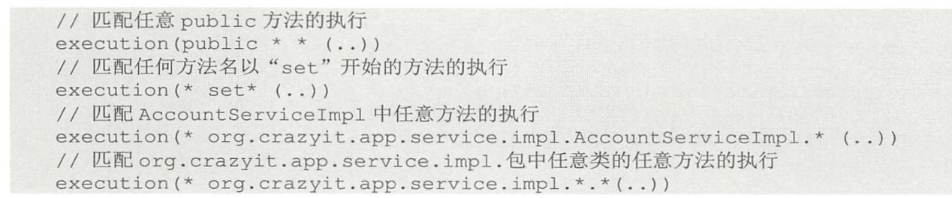

within:用于限定匹配特定类型的连接点，当使用Spring AOP的时候，只能匹配方法执行的连接点。



this:用于限定AOP代理必须是指定类型的实例，匹配该对象的所有连接点。当使用Spring AOP的时候，只能匹配方法指定的连接点





target:用于限定目标对象必须是指定类型的实例，匹配该对象的所有连接点。当使用Spring AOP的时候，只能匹配方法执行的连接点。



args:用于对连接点的参数类型进行限制，要求参数类型是指定类型的实例。当使用Spring

AOP的时候，只能匹配方法执行的连接点。



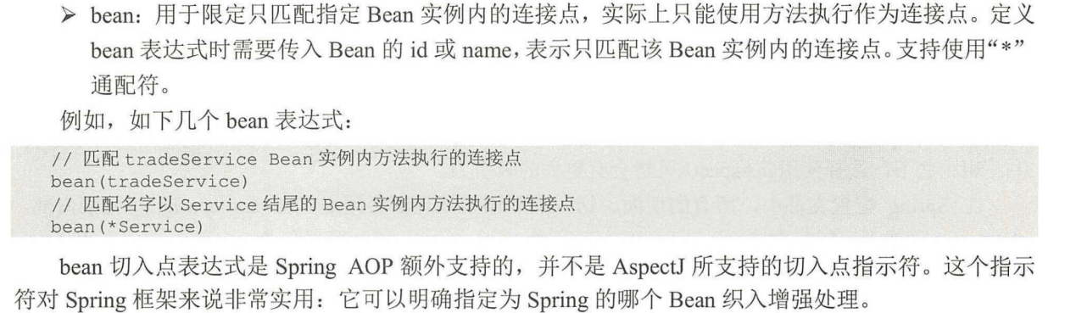

组合切入点表达式

1) &&:要求连接点同时匹配两个切入点表达式。

2)||:只要连接点匹配任意一个切入点表达式。

3)!:要求连接点不匹配指定的切入点表达式。



上面poincut属性指定的切入点表达式需要匹配如下两个条件

1)匹配org.crazyit.app.service.impl包下任意类中任意方法的执行。

2)被匹配的方法的第一个参数必须是food的类型，第二个参数类型必须是time的类型。

基于XML配置文件的管理方法

如果应用中没有使用JDK 1.5，那就只能选择使用XML配置方式了，Spring2提供了一个aop:命名空间来定义切面，切入点和增强处理。

1)如果应用没有使用JDK 1.5以上版本，那么应用只能使用XML配置方式来管理切面，切入点和增强处理等。

2)采用XML配置方式对早期的Spring用户来说更加习惯，而且这种方式允许使用纯粹的POJO来支持AOP。当使用AOP作为工具来配置企业服务时，XML会是一个很好的选择。

3)@AspectJ切面还有一个优点，就是能被Spring AOP和AspectJ同时支持。

缺点：

1)使用XML配置方式不能将切面，切入点，增强处理等封装到一个地方。如果需要查看切面，切入点，增强处理，必须同时结合Java文件和XML配置文件来查看;但使用@AspectJ时，则只需一个单独的类即可看到切面，切入点和增强处理的全部信息。

2)XML配置方式比@AspectJ方式有更多的限制:仅支持”singleton”切面Bean，不能在XML中组合多个命名连接点的声明。

<aop:config.../>:切面，切入点和增强处理都必须定义在元素内部。

<beans.../>元素下可以包含多个<aop:config.../>元素，一个<aop:config.../>可以包含pointcut, advisor和aspect元素，且这三个元素必须按照此顺序来定义。

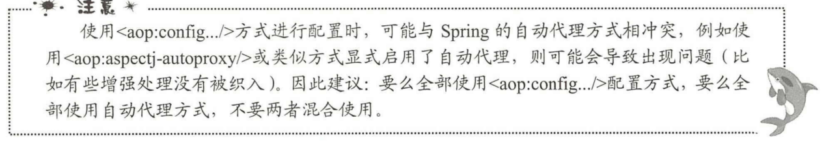

1. 配置切面 <aop:aspect.../>

id:定义该切面的标识点

ref:用于将ref属性所引用的普通Bean转换为切面Bean。完全可以利用依赖注入来管理切面Bean的属性值和依赖关系等。

order:只定该切面的Bean的优先级，该属性的作用与前面@AspectJ中的@Order详解，Ordered接口的作用完全一样，order属性值越小，该切面对应的优先级越高。

配置增强处理

与使用@AspectJ完全一样，使用XML一样可以配置Before, After, AfterReturning, AfterThrowing和Around五种增强处理，而且完全支持和@AspectJ完全一样的语义。

1:<aop:before.../>配置Before增强处理。

2:<aop:after.../>配置After增强处理

3:<aop:after-returning.../>配置AfterReturning增强处理。

4:<aop:after-throwing.../>配置AfterThrowing增强处理。

5:<aop:around.../>配置Around增强处理。

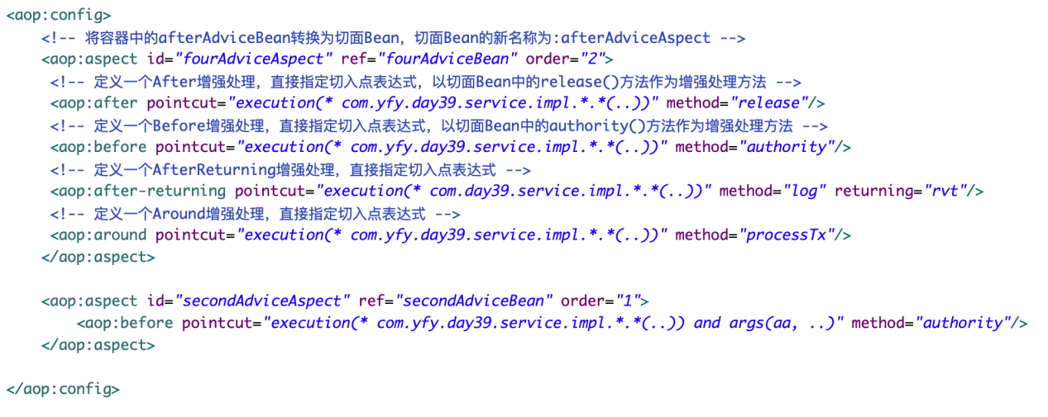

XML配置方式使用 and， or， not等组合运算符。

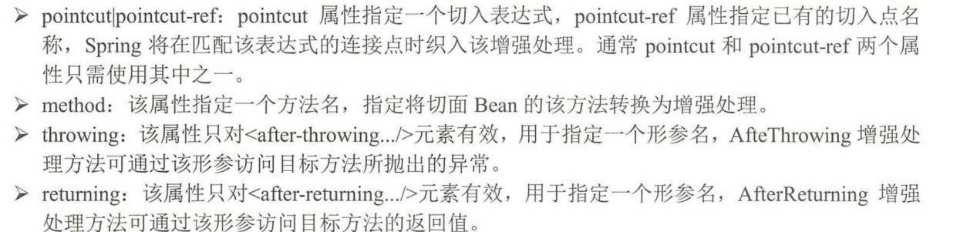

3 配置切入点

Spring提供了<aop:pointcut.../>元素来定义切入点。当把<aop:pointcut.../>元素作为<aop:config.../>的子元素定义时，表明该切入点可被多个切面共享；当把<aop:pointcut.../>元素作为<aop:aspect.../>的子元素定义时，表明该切入点只能在该切面中有效。

配置<aop:pointcut.../>元素时通常需要指定如下两个属性。

1）id:指定该切入点的标识名。

2）expression:指定该切入点关联的切入点表达式。

<aop:pointcut id=”myPointcut” expression=”execution(* com.yfy.day39.impl.*.*(..))” />

上面的配置片段即可作为<aop:config.../>的子元素，用于配置全局切入点，也可作为<aop:aspect.../>的子元素，用于配置仅对该切面有效的切入点。

<aop:config>

<!-- 定义一个切入点:myPointcut通过expression指定它对应的切入点表达式 -->

<aop:pointcut id=”myPointcut” expression=”execution(* com.yfy.day39.impl.*.*(..))” /)

<aop:aspect id=”afterThrowingAdviceAspect” ref=”afterThrowingAdviceBean”>

<!-- 定义一个AfterThrowing增强处理，指定切入点以切面Bean中的doRecoveryActions()方法作为增强处理方法 -->

<aop:after-throwing pointcut-ref=”myPointcut” method=”doRecoveryActions” throwing=”ex” />

</aop:aspect>

</aop:config>

<bean id=”afterThrowingAdviceBean” class=”” />

Spring的缓存机制

Spring的缓存机制非常灵活，它可以对容器中任意Bean或Bean的任意方法进行缓存，因此这种缓存机制可以在Java EE应用的任何层次上进行缓存。

与Hibernate SessionFactory级别的二级缓存相比，Spring缓存的级别更高，Spring缓存可以在控制器组件或业务逻辑组件级别进行缓存，这样应用完全无须重复调用底层的DAO(数据访问对象，通常基于Hibernate等技术实现)组件的方法。

Spring缓存同样不是一种具体的缓存实现方案，它底层同样需要依赖EhCache, Guava等具体的缓存工具

1:Spring配置文件专门为缓存提供了一个cache:命名空间，为了启用Spring缓存，需要在配置文件中导入cache:命名空间。导入cache:命名空间与前面介绍导入util:,context:命名空间的方式完全一样。

2:导入context:命名空间之后，启用Spring缓存还要两步。

1）在Spring配置文件中添加<cache:annotation-driven cache-manager=”缓存管理器ID” />，该元素指定Spring根据注解来启用Bean级别或方法级别的缓存。

2）针对不同的缓存实现配置对应的缓存管理器

其中第一步非常简单，使用<cache:annotation-driven.../>元素时可通过cache-manager显示指定容器中缓存管理器的id:

该属性的默认值为cacheManager——也就是说，如果将容器中缓存管理器的ID设为cacheManager，则可省略<cache:annotation-driven.../>的cache-manager属性。

第二步:由于Spring底层可以使用大部分主流的Java缓存工具，而不同的缓存工具所需的配置也不同，

Spring内置缓存实现的配置

Spring内置的缓存实现只是一种内存中的缓存，并非真正的缓存实现，因此通常只能用于简单的测试环境，不建议在实际项目中使用Spring内置的缓存实现。

Spring内置的缓存实现使用SimpleCacheManager作为缓存管理器，使用SimpleCacheManager配置缓存非常简单，直接在Spring容器中配置该Bean，然后通过<property.../>驱动该缓存管理器执行setCaches()方法来设置缓存区即可。

SimpleCacheManager是一种内存中的缓存区，底层直接使用JDK的ConcurrenMap来实现缓存，SimpleCacheManager使用了ConcurrrentMapCacheFactoryBean作为缓存区，每个ConcurrentMapCacheFactoryBean配置一个缓存区。

Spring内置缓存管理器的代码

<!-- 使用SimpleCacheManager配置Spring内置的缓存管理器 -->

<bean id=”cacheManager” class=”org.springFramework.cache.support.SimpleCacheManager”>

<!-- 配置缓存区 -->

<property name=”caches”>

<!-- 使用ConcurrentMapCacheFactoryBean配置缓存区 使用p:name用于为缓存区指定名字-->

<bean class=”org.springframework.cache.concurrent.ConcurrentMapCacheFactoryBean” p:name=”default” />

<bean class=”org.springframework.cache.concurrent.ConcurrentMapCacheFactoryBean” p:name=”users” />

</property>

</bean>

配置文件使用SimpleCacheManager配置了Spring内置的缓存管理器，并为该缓存管理器配置了两个缓存区：default和users——这些缓存区的名字很重要，因为后面使用注解驱动时需要根据缓存区的名字来将缓存数据放入指定缓存区内。

2，EhCache缓存实现的配置

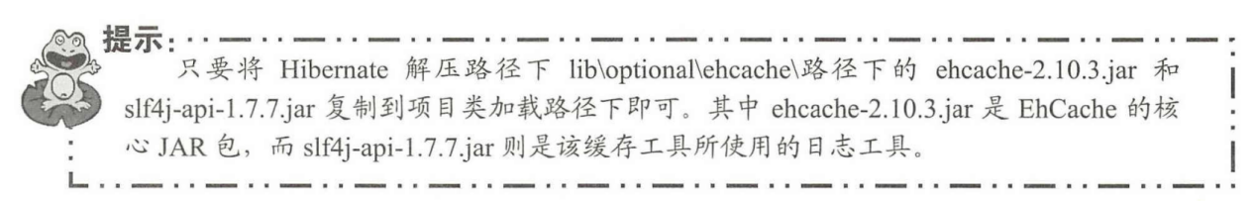

为了使用EhCache，同样需要在应用的类加载路径下添加一个chcache.xml配置文件

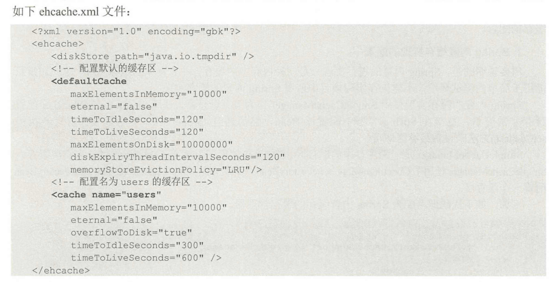

上面的配置文件同样配置了两个缓存区，其中第一个是用于配置匿名的，默认的缓存区，第二个才是配置了名为users的缓存区，缓存区的名字很重要，后面使用注解驱动缓存时需要根据缓存区的名字来将缓存数据放入指定缓存区中。

Spring使用EhCacheCacheManager作为EhCache缓存实现的缓存管理器，因此只要该对象配置在Spring容器中，它就可作为缓存管理器使用，但EhCacheCacheManager底层需要依赖一个net.sf.ehcache. a heManager作为实际的缓存管理器。

为了将net.sf.ehcache.CacheManager纳入Spring容器的管理之下，Spring提供了EhCachemanagerFactoryBean作为工厂Bean，该工厂Bean实现了FacotryBean<CacheManager>接口，当程序把EhCacheManagerFacotryBean部署在Spring容器中，并通过Spring容器请求获取该工厂Bean时，实际返回的是它的产品——也就是CacheManager对象。

在Spring配置文件中配置EhCache的缓存管理器

<!-- 配置EhCache的CacheManager通过configLocation指定ehcache.xml文件的位置 -->

<bean id=”ehCacheManager” class=”org.springframework.cache.ehcache.EhCacheManagerFactoryBean” p:configLocation=”classpath:ehcache.xml” p:shared=”false” />

<!-- 配置基于EhCache的缓存管理器并将EhCache的CacheManager注入该缓存管理器Bean -->

<bean id=”cacheManager” class=”org.springframework.cache.ehcache.EhCacheCacheManager” p:cacheManager-ref=”ehCacheManager”/>

上面的配置第一个Bean是一个工厂Bean，它用于配置EhCache的CacheManager;第二个Bean才是为Spring缓存配置的基于EhCache的缓存管理器，该缓存管理器需要依赖于CacheManager。

使用@Cacheable执行缓存

@Cacheable可用于修饰类或修饰方法，当使用@Cacheable修饰类时，用于告诉Spring在类级别上进行缓存——程序调用该类的实例的任何方法时都需要缓存，而且共享同一个缓存区；当使用@Cacheable修饰方法时，用于告诉Spring在方法级别上进行缓存——只有当程序调用该方法时需要缓存。

缓存的意义：当程序第一个调用该类的实例的某个方法时，Spring缓存机制会将该方法返回的数据放入指定缓存区——就是@Cacheable注解的value属性值所指定的缓存区（注意此处指定将数据放入users缓存区，这就要求前面为缓存管理器配置过名为users的缓存区），以后程序调用该类的实例的任何方法时，只要传入的参数相同，Spring将不会真正执行该方法，而是直接利用缓存区中的数据。

使用@Cacheable时可指定如下属性

1 value:必需属性。该属性可指定多个缓存区的名字，用于指定将方法返回值放入指定的缓存区内。

2 key:通过SpEl表达式显示指定缓存的key

3 condition:该属性指定一个返回boolean值的SpEl表达式，只有当该表达式返回true时，Spring才会缓存方法返回值

4 unless:该属性指定一个返回boolean值的SpEl表达式，当该表达式返回true时，Spring就不缓存方法返回值。

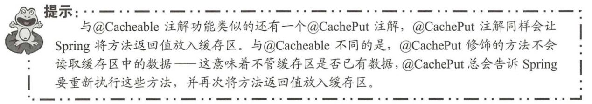

@Cacheable(value="users", key="#name")

上面的代码显式指定以name参数作为缓存的key，这样只要调用的方法具有相同的name参数，Spring缓存机制就会生效。

使用@CacheEvict清除缓存

1: value:必须属性，用于指定该方法用于清除哪个缓存区的数据。

2: allEntries:该属性指定是否清空整个缓存区。

3: beforeInvocation:该属性指定是否在执行方法之前清除缓存，默认是在方法成功完成之后清除缓存。

4: condition:该属性指定SpEL表达式，只有当该表达式为true时才清除缓存。

5: key:通过SpEl表达式显示指定缓存key

@CacheEvict(value="users"):这表明该注解用于清除users缓存区中的数据，程序将会根据传入的name， age参数清除对应的数据。

@CacheEvict(value="users", allEntries=true):这表明该方法将会清空整个users缓存区。

Spring的事务

全局事务和局部事务。全局事务由应用服务器管理，需要底层服务器的JTA支持。局部事务和底层所采用的持久化技术有关，当采用JDBC持久化技术时，需要使用Connection对象来操作事务；而采用Hibernate持久化技术时，需要使用Session对象来操作事务。

全局事务可以跨多个事务性资源(典型例子是关系数据库和消息队列)，使用局部事务，应用服务区不需要参与事务管理，因此不能保证跨多个事务性资源的事务的正确性。

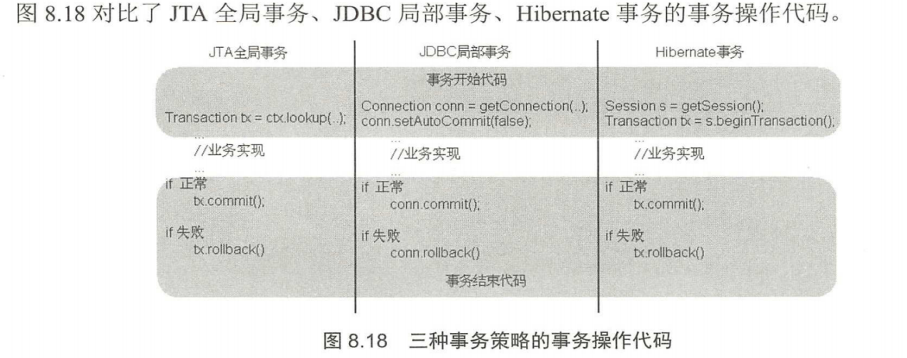

Spring事务策略是通过PlatformTransactionManager接口体现的，该接口是Spring事务策略的核心。

public interface PlatformTransactionManager{

//平台无关的获得事务的方法

TransactionStatus getTransaction(TransactionDefinition definition);

//平台无关的事务提交方法

void commit(TransactionStatus status) throws TransactionException;

//平台无关的事务回滚方法

void rollback(TransactionStatus status) throws TransactionException;

}

PlatformTransactionManager是一个与任何事务策略分离的接口。随着底层不同事务策略的切换，应用必须采用不同的实现类。PlatformTransactionManager接口没有与任何事务性资源捆绑在一起，它可以适应于任何的事务策略，结合Spring的IoC容器，可以想PlatformTransactionManager注入相关的平台特性。

PlatformTransactionManager接口有许多不同的实现类，应用程序面向与平台无关的接口编程，当底层采用不同的持久层技术时，系统只需使用不同的PlatformTransactionManager实现类即可——而这种切换通常由Spring容器负责管理，应用程序即无须与具体的事务API耦合，也无须与特定实现类耦合。

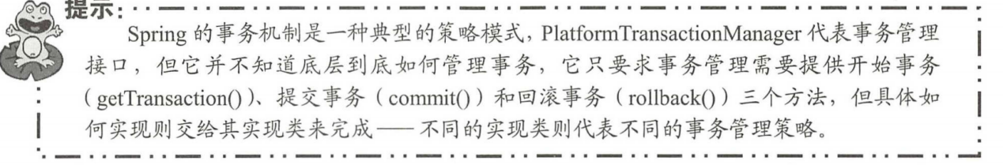

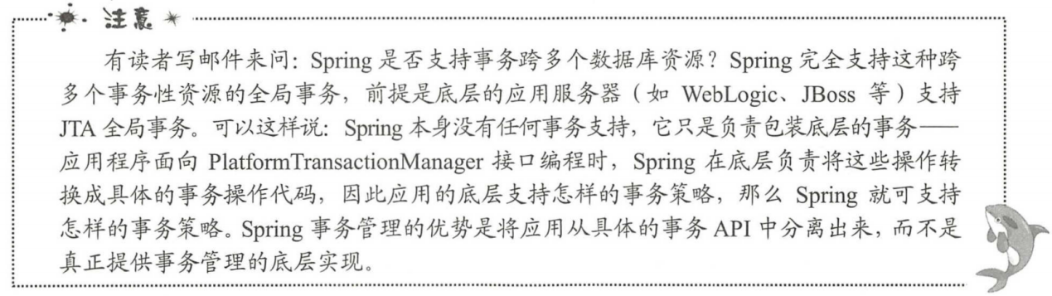

在PlatformTransactionManager接口内，包含一个getTransaction(TransactionDefinition definition)方法，该方法根据TransactionDefinition参数返回一个TransactionStatus对象。TransactionStatus对象表示一个事务，TransactionStatus被关联在当前执行的线程上。

getTransaction(TransactionDefinition definition)返回的TransactionStatus对象，可能是一个新的事务，也可能是一个已经存在的事务对象。如果当前执行的线程已经处于事务管理下，则返回当前线程的事务对象，否则，系统将新建一个事务对象后返回。

TransactionDefinition接口定义了一个事务规则，该接口必须指定如下几个属性

1: 事务隔离:当前事务和其他事务的隔离程度。例如，这个事务能够看到其他事务未提交的数据等。

2: 事务传播:通常，在事务中执行的代码都会在当前事务中运行。但是，如果一个事务上下文已经存在，有几个选项可指定该事务性方法的执行行为。例如，在大多数情况下，简单地在现有的事务上下文中运行；或者挂起现有事务，创建一个新的事务。Spring提供EJB CMT(容器管理事务)中所有的事务传播选项。

3: 事务超时:事务在超时前运行多久，也就是事务的最长持续时间。如果事务一直没有被提交或者回滚，将在超出该时间后，系统自动回滚事务。

4: 只读状态:只读事务不修改任何数据。在某些情况下，只读事务是非常有用的优化。

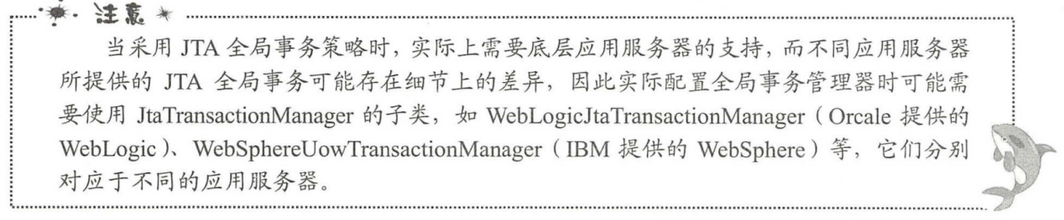

1: 编程式事务管理:即使使用Spring的编程式事务，程序也可直接获取容器中的transactionManager Bean，该Bean总是PlatformTransactionManager的实例，所以可以通过该接口提供的三个方法来开始事务，提交事务，回滚事务。

当使用编程事务时，开发者使用的是Spring事务抽象(面向PlatformTransactionManager接口编程)，而无须使用任何具体的底层事务API。Spring的事务管理将代码从底层具体的事务API中抽象出来，该抽象能以任何底层事务为基础



2: 声明式事务管理:无须在Java程序中书写任何事务操作代码，而是通过XML文件中为业务组件配置事务代理(AOP代理的一种)，AOP为事务代理所织入的增强处理也由Spring提供——在目标方法执行之前，织入开始事务；在目标方法执行之后，织入结束事务。

当使用声明事务时，开发者无须书写任何事务管理代码，不依赖Spring或任何其他事务API。Spring的声明式事务无须任何额外的容器支持，Spring容器本身管理声明式事务。使用声明式事务策略，可以让开发者更好的专注与业务逻辑的实现。

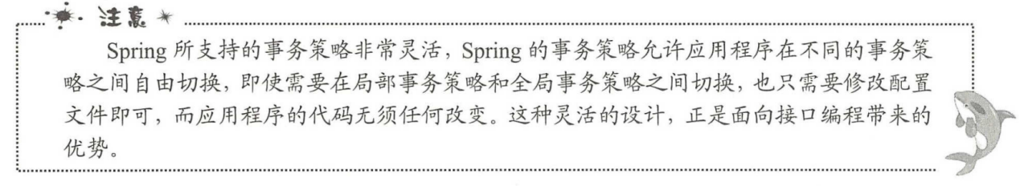

8.6.2 使用XML Schema配置事务策略

Spring同时支持编程式事务策略和声明式事务策略，通常都推荐采用声明式事务策略。使用声明式策略的优势十分明显。

1 声明式事务能大大降低开发者的代码书写量，而且声明式事务几乎不影响应用的代码。因此，无论底层事务策略如何变化，应用程序都无须任何改变。

2 应用程序代码无须任何事务处理代码，可以更专注与业务逻辑的实现。

3 Spring则可对任何POJO的方法提供事务管理，而且Spring的声明式事务管理无须容器的支持，可以在任何环境下使用。

4 EJB的CMT无法提供声明式回滚规则:而通过配置文件，Spring可指定事务在遇到特定异常时自动回滚，Spring不仅可以在代码中使用setRollbackOnly回滚事务，也可以在配置文件中配置回滚规则。

5 由于Spring采用AOP的方式管理事务，因此，可以在事务回滚动作中插入用户自己的动作，而不仅仅是执行系统默认的回滚。

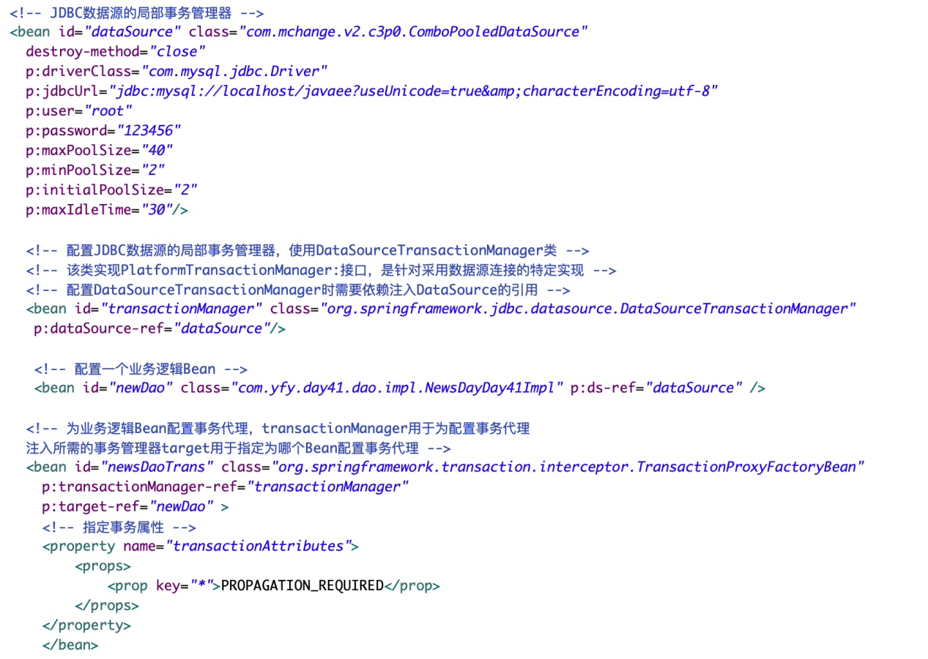

Spring的XML Schema方式提供了简洁的事务配置策略，Spring提供了tx:命名空间来配置事务管理，tx:命名空间下提供了<tx:advice.../>元素来配置事务增强处理，一旦使用该元素配置了事务增强处理，就可以直接使用<aop:advisor.../>元素启用自动代理了。

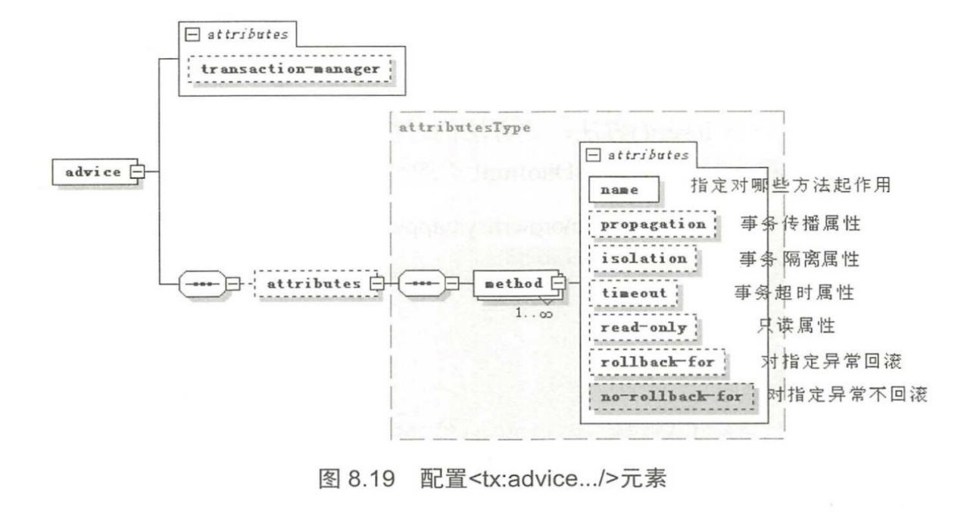

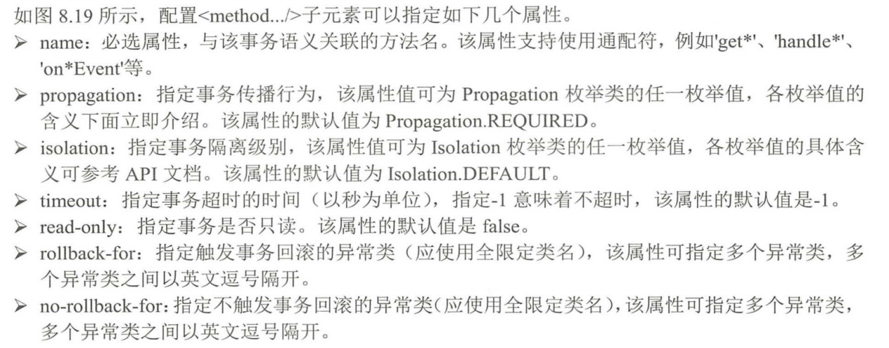

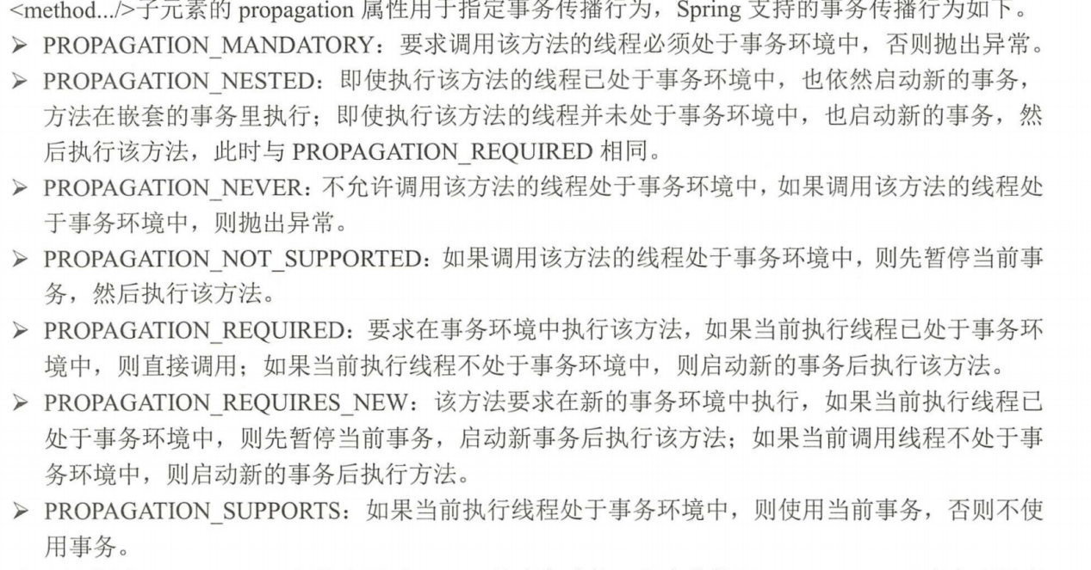

<!-- 配置事务增强处理Bean，指定事务管理器，配置事务的增强处理 -->

<tx:advice id=”txAdvice” transaction-manager=”transactionManager” >

<!-- 用于配置详细的事务定义 -->

<tx:attributes>

<!-- 所有以get开头的方法是只读的 -->

<tx:method name=”get*” read-only=”true” timeout=”8” />

<!-- 其他方法使用默认的事务设置，指定超时时长为5s -->

<tx:method name=”*” isolation=”DEFAULT” propagation=”REQUIRED” timeout=”5” />

</tx:attributes>

</tx:advice>

<!-- AOP配置的元素 -->

<aop:config>

<!-- 配置一个切入点，匹配某个包下 -->

<aop:pointcut id=”myPointcut” expression=”execution(* com.yfy.day41.impl.*Impl.*(..))” />

<!-- 指定在myPointcut切入点应用txAdvice事务增强处理 -->

<aop:advicor advice-ref=”txAdvice” pointcut-ref=”myPointcut” />

</aop:config>

如果事务管理器Bean(PlatformTransactionManager实现类)的名字是transactionManagerr,则配置<tx:advice .../>元素时完全可以省略指定transaction-manager属性。如果为事务管理器Bean指定类其他名字，则需要为<tx:advice .../>元素指定transaction-manager属性。

<aop:advisort.../>元素是一个很奇怪的东西，标准的AOP机制里没有所谓的”Advisor”, Advisor的作用非常简单;将Advice和切入点(即可通过pointcut-ref指定一个已有的切入点，也可通过pointcut指定切入点表达式)绑定在一起，保证Advice所包含的增强处理将在对应的切入点被织入。

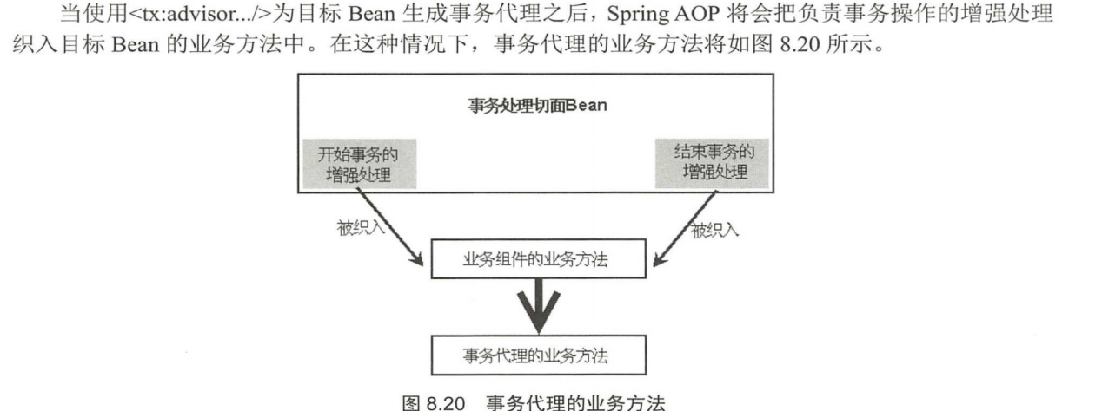

当采用<aop:advisor.../>元素将Advice和切入点绑定时，实际上是由Spring提供的Bean后处理器完成的。Spring提供了BeanNameAutoProxyCreator， DefaultAdvisorAutoProxyCreator两个Bean后处理器，它们都可以对容器中的Bean执行后处理(为它们织入切面中包含的增强处理)。当配置<aop:advisor.../>元素时传入一个txAdvice事务增强处理，所以Bean后处理器将为所有Bean实例里匹配切入点的方法织入事务操作的增强处理。

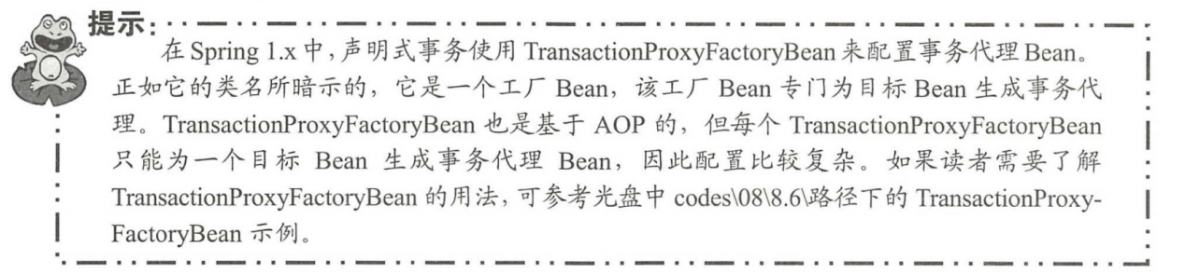

在默认情况下，只有当方法引发运行时异常时和unchecked异常时，Spring事务机制才会自动回滚事务，也就是说，只有当抛出一个RuntimeException或其他子类实例，或Error对象时，Spring才会自动回滚事务。如果事务方法抛出checked异常，则事务不会自动回滚。

通过使用rollback-for属性可强制Spring遇到特定的checked异常时自动回滚事务

<tx:advice id=”txAdvice” transaction-manager=”txManager”>

<tx:attributes>

<!-- 所有get开头的方法是只读的，且当事务抛出NOItemException异常时自动回滚 -->

<tx:method name=”get*” read-only=”true” rollback-for=”exception.NoItemException” />

<tx:method name=”*” />

</tx:attributes>

</tx:advice>

让Spring遇到特定runtime异常时强制不回滚事务，则可通过no-rollback-for属性来指定。

<tx:advice id=”txAdvice” transaction-manager=”txManager”>

<tx:attributes>

<!-- 所有以get开头的方法是只读的，且当事务抛出AuctionException异常时强制不回滚 -->

<tx:method name=”get*” read-only=”true” no-rollback-for=”exception.AuctionException” />

<tx:method name=”*” />

</tx:attributes>

</tx:acvice>

@Transactional:该注解即可用于修饰Spring Bean类，也可用于修饰Bean类中的某个方法。

如果使用@Transactional修饰Bean类，则可表明这些事务设置对整个Bean类起作用；如果使用@Transaction修饰Bean类的某个方法，则表明这些事务设置只对该方法有效。

使用@Transactional时可指定如下属性

isolation:用于指定事务的隔离级别，默认为底层事务的隔离级别。

noRollbackFor:指定遇到特定的异常时强制不回滚事务。

noRollbackForClassName:指定遇到特定的多个异常时不回滚事务，该属性值可以指定多个异常类。

propagation:指定事务传播行为。

readOnly:指定事务是否只读。

rollbackFor:指定遇到特定异常时强制回滚事务。

rollbackForClassName:指定遇到特定的多个异常时强制回滚事务。该属性值可以指定多个异常类名。

timeout:指定事务的超时时长。

在Spring配置文件中增加如下片段

<tx:annotation-driven transaction-manager=”transactionManager” />

Spring整合Struts2

对于使用Spring的Web应用，无须手动创建Spring容器，而是通过配置文件声明式地创建Spring容器，因此，在Web应用中创建Spring容器有如下两种方法。

1）直接在web.xml文件中配置创建Spring容器。

为了让Spring容器随Web应用的启动而自动启动，借助于ServletContextListener监听器即可完成，该监听器可以在Web应用启动时回调自定义方法——该方法就可以启动Spring容器。Spring提供了一个ContextListener,该监听器类实现了ServletContextListener接口。该类可以作为Listener使用，它会在创建时自动查找WEB-INF下的applicationContext.xml文件。需要在web.xml里面增加如下配置

<listener>

<listener-class>org.springframework.web.context.ContextLoaderListener</listener-class>

</listener>

如果有多个配置文件需要载入，则需要考虑使用<context-param.../>元素来确定配置文件的文件名。ContextLoaderListener加载时，会查找名为contextConfigLocation的初始化参数。因此，配置<context-param.../>时应指定参数名为contextConfigLocation.在web.xml中加入

<!-- 指定多个配置文件 -->

<context-param>

<!-- 参数名为contextConfigLocation -->

<param-name>contextConfigLocation</param>

<!-- 多个配置文件之间以”,”隔开 -->

<param-value>/WEB-INF/daoContext.xml,

/WEB-INF/applicationContext.xml

</param-value>

</context-param>

获取当前Web应用启动的spring容器

WebApplicationContext ctx = WebApplicationContextUtils.getWebApplicationContext(servletContext);

2）利用第三方MVC框架的扩展点，创建Spring容器。

对于一个基于B/S架构的Java EE应用而言，用户请求总是向MVC框架的控制器请求，而当控制器拦截到用户请求后，必须调用业务逻辑组件来处理用户请求。

1）控制器直接创建业务逻辑组件，导致控制器和业务逻辑组件的耦合降低到代码层次，不利于高层次解耦。

2）控制器不应该负责业务逻辑组件的创建，控制器只是业务逻辑组件的使用者，无须关系业务逻辑组件的实现。

3）每次创建新的业务逻辑组件将导致性能下降。

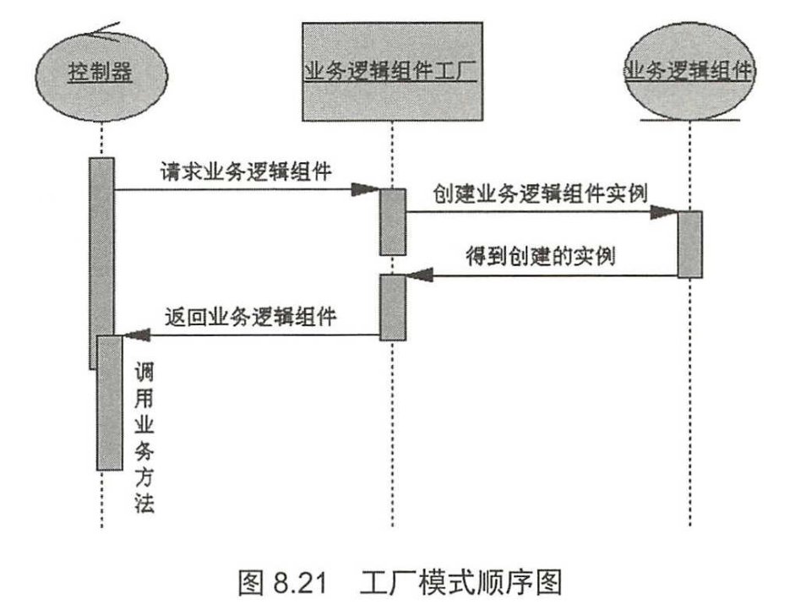

采用工厂模式，将控制器与业务逻辑组件实现分离，从而提供更好的解耦。在采用工厂模式的访问策略中，所有的业务逻辑组件的创建由工厂负责，业务逻辑组件的运行也由工厂负责，而控制器只需定位工厂实例即可。

如果系统采用Spring框架，则Spring成为最大的工厂。Spring负责业务逻辑组件的创建和生成，并可管理业务逻辑的生命周期。可以如此理解：Spring是个性能非常优秀的工厂，可以生产出所有的实例，从业务逻辑组件，到持久层组件，甚至控制器组件。

现在的问题是：控制器如何访问到Spring容器中的业务逻辑组件呢？

1. Spring容器负责管理控制器Action，并利用依赖注入为控制器注入业务逻辑组件。
2. 利用Spring的自动装配，Action将会自动从Spring容器中获取所需的业务逻辑组件。

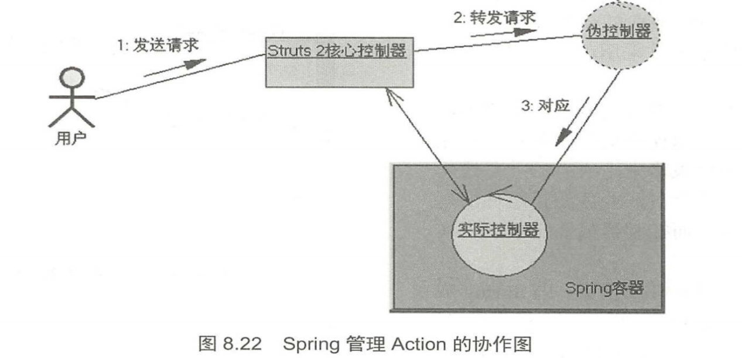

Struts2只是配置一个伪控制器，这个伪控制器的功能实际由Spring容器中的控制器来完成的，这就实现了让核心控制器调用Spring容器中的Action来处理用户请求。在这种整个策略下，处理用户请求的Action由Spring插件负责创建，但Spring插件创建Action实例时，并不是利用配置Action时指定的class属性来创建该Action实例，而是从Spring容器中取出对应的Bean实例完成创建的。

当使用Spring容器管理Struts2的Action时，由于每个Action对应一次用户请求，且封装了该次请求的状态信息，所以不应将Action配置成单例模式，因此必须指定scope属性，该属性可指定为prototype或request。

不足之处

1）Spring管理Action，必须将所有的Action配置在Spring容器中，而Struts.xml文件中还需要配置一个伪Action，从而导致配置文件臃肿，

2）Action的业务逻辑组件接收容器注入，将导致代码的可读性降低。

使用自动装配:所谓自动装配，既让Spring自动管理Bean与Bean之间的依赖关系，无须使用ref显示指定依赖Bean。Spring容器会自动检查XML配置文件的内容，为主调Bean注入依赖Bean。自动装配可以减少配置文件的工作量，但会降低依赖关系的透明性和清晰性。

通过设置struts.objectFactory.spring.autoWire常量可以改变Spring插件的自动装配策略，该常量可以接受如下几个值

1）name:使用byName自动装配。

2）type:使用byType自动装配。

3）auto:Spring插件会自动检测需要使用哪种自动装配方式。

4）constructor:与type类似，区别是constructor使用构造器来构造注入所需的参数，而不是使用设值注入方法。

因为使用自动装配，Spring插件创建Action实例时，是根据配置Action的class属性指定实现类来创建Action实例的。故需要修改struts.xml文件为如下形式。

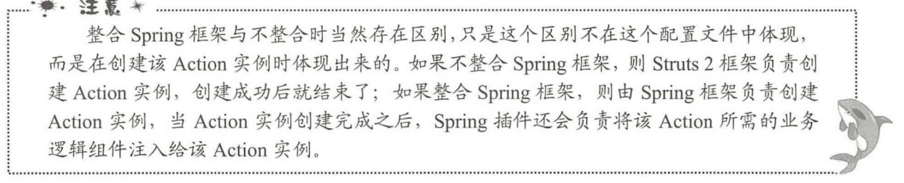

在这种整合策略下，Spring插件负责为Action自动装配业务逻辑组件，从而可以简化配置文件的配置。这种方式也存在如下两个缺点。

1）Action与业务逻辑组件的耦合降低到代码层次，必须在配置文件中配置与Action所需控制器同名的业务逻辑组件。这不利于高层次结偶。

2）Action接受Spring容器的自动装配，代码的可读性较差。

Spring整合Hibernate

DAO模式是一种标准的Java EE设计模式，DAO模式的核心思想是，所有的数据库访问都通过DAO组件完成的，DAO组件封装了数据库的增，删，改等原子操作。业务逻辑组件依赖于DAO组件提供的数据库原子操作，完成系统业务逻辑的实现。

Java EE应用的架构，可大致分为三层

1）表现层

2）业务逻辑层

3）数据持久层

轻量级Java EE架构以Spring IoC容器为核心，承上启下；向上管理来自表现层的Action，向下管理业务逻辑层组件，同时负责管理业务逻辑层所需的DAO对象。

Spring提供了一系列抽象类，这些抽象类被作为应用中DAO实现类的父类。通过继承这些抽象类，Spring简化了DAO的开发步骤，能以一致的方式使用数据库访问技术。不管底层采用JDBC，JPA还是HIbernate，应用中都可采用一致的编程模型。

除此之外，Spring提供了一致的异常抽象，将原有checked异常转换包装成Runtime异常，因而，编码时无须捕获各种技术中特定的异常。Spring DAO体系中的异常，都继承DataAccessException，而DataAccessException异常是Runtime的，无须显示捕捉。通过DataAccessException的子类包装原始异常信息，从而保证应用程序依然可以捕捉到原始异常信息。

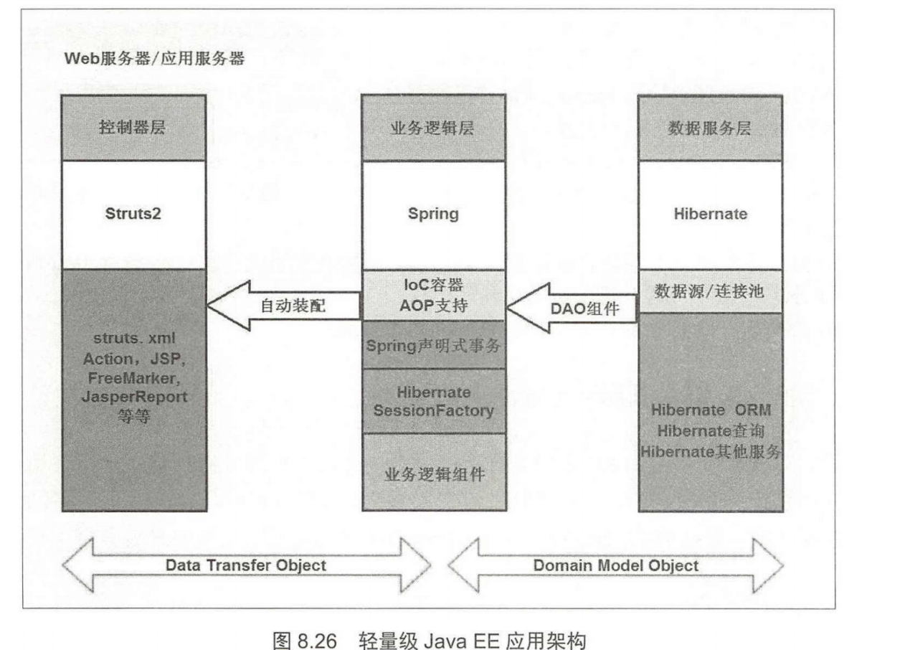

所有的DAO组件都应该提供如下方法：

1）根据ID加载持久化实体

2）保存持久化实体

3）更新持久化实体

4）删除持久化实体，以及根据ID删除持久化实体。

4）获取所有的持久化实体。

HibernateCallback是个接口，该接口包含一个方法doInHibernate(org.hibernate.Session session)，该方法只有一个Session类型的参数。当程序提供HibernateCallback实现类时，必须实现接口里的doInHibernate()方法，在该方法体内即可获得Hibernate Session的引用，一旦获得了Hibernate Session的引用，接下来就可以完全以Hibernate的方式进行数据库访问了。

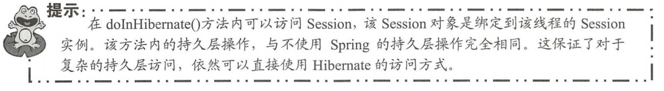

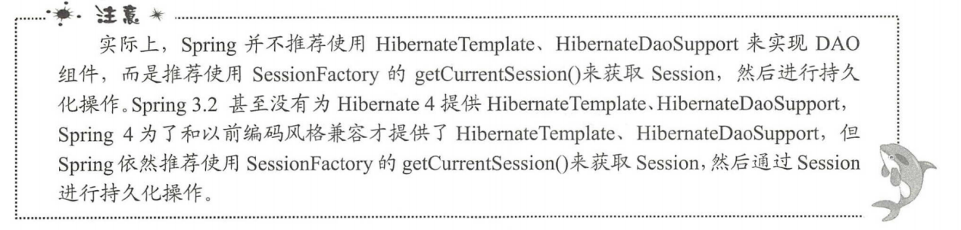

从用户角度来看，用户发出HTTP请求，当MVC框架的控制器组件拦截到用户请求时，将调用系统的业务逻辑组件，业务逻辑组件则调用系统的DAO组件，而DAO组件则依赖于SessionFactory和DataSource等底层组件实现数据库访问。

从系统实现的角度来看：IoC容器先创建SessionFactory和DataSource等底层组件，然后将这些底层组件注入DAO组件，提供一个完整的DAO组件，并将此DAO组件注入给业务逻辑组件，从而提供一个完整的业务逻辑组件，而业务逻辑组件又被注入给控制器组件，控制器组件负责拦截用户请求，并将处理结果呈现给用户——这一系列的衔接，由Spring的IoC容器提供实现。

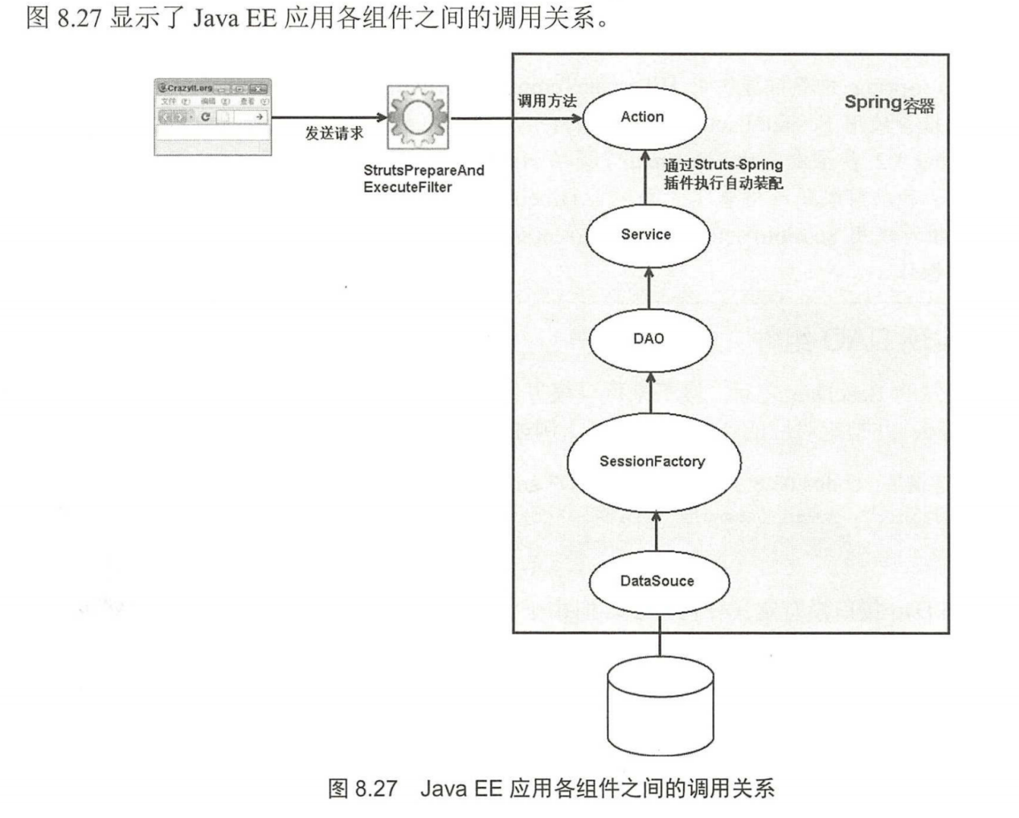

Spring还为整合Hibernate提供了HibernateTemplate和HibernateDaoSupport两个工具类，HIbernateTemplate提供了持久层访问模版化，它只需要获得一个SessionFactory，就可以执行持久化操作。SessionFactory对象即可通过构造参数传入，也可通过设值方式传入。HibernateTemplate提供如下三个构造函数。

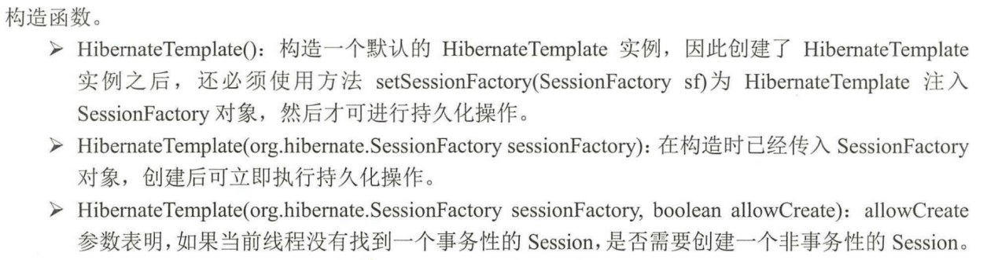

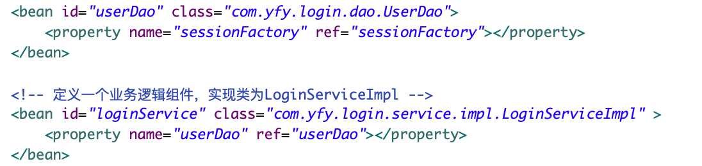

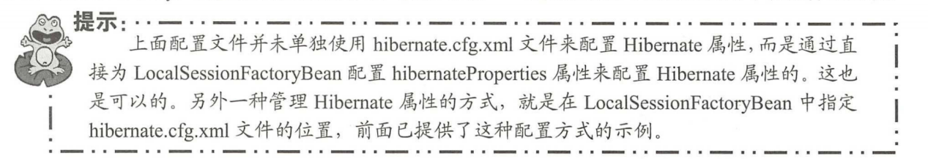

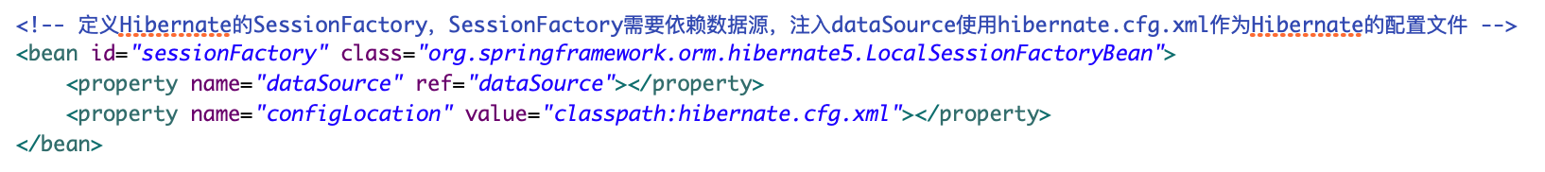

Spring整合JPA:它的本质是一种ORM规范，底层可以采用任何遵循这种规范的ORM框架作为实现，比如Hibernate，TopLink等。

实现DAO组件基类

1. 在DAO组件中使用@PerrsistenceContext修饰EntityManager成员变量(使用Field注入)，或修饰设置EntityManager成员变量的setter方法(使用设置注入)。
2. 在Spring配置文件中配置PersistenceAnnotationBeanPostProcessor后处理器即可。该处理器会处理@PersistenceContext注解，然后通过容器中的EntityManagerFactory获取线程安全的EntityManager，并将该EntityManager注入DAO组件。
3. @PersistemceContext

protected EntityManager entityManager;

需要在Spring配置文件中增加如下配置

<!-- 该Bean后处理器会告诉Spring处理DAO组件中的@PersistenceContext注解 -->

<bean class=”org.springframework.orm.jpa.support.PersistenceAnnotationBeanPostProcessor” />

管理EntityManagerFactory，将JPA EntityManagerFactory部署在Spring容器中，至少可以提供两个好处

1. 以声明方式管理EntityManagerFactory,避免在程序中手动创建EntityManagerFactory.
2. 可以方便地将EntityManagerFactory作为基础资源注入其他组件(如DAO组件)中。

Spring管理JPA EntityManagerFactory通常有两种方式

1. 使用LocalEntityManagerFactoryBean
2. 使用LocalContainerEntityManagerFactoryBean.

在applicationContext.xml文件中加上

<bean id=”emf” class=”org.springframework.orm.jpa.LocalContainerEntityManagerFactoryBean”

p:persistenceUnitName=”books_pu”>

</bean>

使用声明式事务

<!-- 配置针对JPA的局部事务管理器 -->

<bean id=”transactionManager” class=”org.springframework.orm.jpa.JpaTransactionManagerEnti”

p:entityManagerFactory-ref=”emf”/>

<!-- 根据事务注解来生成事务代理 -->

<tx:annotation-driven transaction-manager=”transactionManager” />

在META-INF目录下创建一个persitence.xml



